**Муниципальный конкурс «5У»**

**Салос Галина Николаевна**

**Тасенко Ирина Викторовна**

**Муниципальное казённое специальное**

**(коррекционное) образовательное учреждение для**

**обучающихся, воспитанников с ограниченными**

**возможностями здоровья «Специальная**

**(коррекционная) общеобразовательная школа № 29**

**VII вида»**

**учитель начальных классов**

Номинация **«Педагог – методист»**

Жанр **методическая разработка**

Название **«Формирования техники чтения у детей с задержкой**

**психического развития»**

Территория **Анжеро-Судженский городской округ**

**2013 г**

**Содержание**

Введение……………………………………………………………….. ………….3

Особенности устной речи детей с задержкой психического развития…………5

Общий педагогический подход к обучению детей с ЗПР……………………….9

Формирование навыков чтения у детей с ЗПР……………………………………11

Заключение………………………………………………………………………….33

Список литературы…………………………………………………………………34

Приложение

**Введение**

В настоящее время в образовательных учреждениях России происходит обновление педагогической системы специального коррекционного обучения детей, испытывающих трудности в усвоении учебных программ, в адаптации к школе и социальному окружению.

Современное образование предъявляет повышенные требования к уровню развития учебных навыков детей, поступающих в общеобразовательные школы. В связи с этим данная методическая разработка является актуальной, так как многие школьные дисциплины основываются на умении детей читать, потому, что чтение является одним из основных способов восприятия информации, базовым навыком, развитость которого во многом определяет успешность обучения школьника.

Уроки чтения являются действенным средством нравственного, эстетического и экологического воспитания детей с ЗПР. На данных уроках повышается и общее развитие учащихся, расширяются их представления о мире.

Главная задача уроков чтения- выработка у детей навыков правильного, беглого, выразительного и сознательного чтения. Последовательность в отработке навыков чтения определена программой по русскому языку для специальной (коррекционной ) школы авторы Р.Д. Тригер, Н.А, Цыпина.

Для детей с задержкой психического развития характерны разнообразные нарушения, отклонения как психической, личностной сферы, так и речевой.

Исследование особенностей развития речи, как одно из важнейших направлений в изучении детей с ЗПР, проводилось многими учеными (Т.П.Артемьева, Н.Ю.Борякова, Е.В. Мальцева, Е.С.Слепович, Г.Н.Рахманова, Р.Д.Тригер, С.Г.Шевченко),

Психофизиологической основой трудностей чтения являются замедленный темп приема и переработки зрительно воспринимаемой информации, установления ассоциативных связей между зрительным, слуховым и речедвигательным центрами, участвующими в акте чтения, низкий темп протекания мыслительных процессов, лежащих в основе осмысления воспринимаемой информации, слабость самоконтроля.

Гальперин П.Я. говорил, что «речь – это важнейшая творческая психическая функция человека, область проявления присущей всем людям способности к познанию, самоорганизации, саморазвитию, к построению своей личности, своего внутреннего мира через диалог с другими личностями, другими мирами, другими культурами».

Речь детей с задержкой психического развития, как одна из наиболее сложноорганизованных психических функций, отличается от нормы.

Техника чтения у учащихся совершенствуется чрезвычайно медленно и отставание, проявившись в начале обучения , сказывается на последующих этапах. Для учащихся этой категории побуквенно-слоговой процесс чтения, которым они овладевают в букварный период, продолевается очень медленно и они нуждаются в особой поэтапности для освоения каждой новой слоговой структуры. У любого ребенка переход от низкой ступени овладения навыком к более высокой происходит индивидуально, в разные сроки, а у школьников с задержкой психического развития – особенно замедленно.

Медленно и трудно у учащихся совершенствуется навык правильности чтения. Затруднения в чтении у учащихся третьих классов в основном смысловые замены: заменяют читаемые слова синонимичными по значению (например, читают «хотел» вместо «захотел»), но при этом не нарушают грамматический строй предложения; заменяют слова, непонятные им по содержанию или грамматической форме (вместо «захлестнула» читают «захлебнула», «заплестнула», «захватила»). Смысловая догадка, возникающая на основе восприятия первых букв слова, часто оказывается ложной.

Даже в третьем классе у отдельных учащихся при чтении наблюдаются дефекты озвончения, оглушения, смешения звуков, сходных по артикуляции.

На этапе окончания младших классов большинство учеников  овладевают темпом чтения, предусмотренным программой, но иногда прибегают к слоговому чтению трудных многосложных слов. Учащиеся с ЗПР овладевают основными составляющими сознательности чтения (понимают значения слов и словосочетаний, употребленных в прямом и переносном смысле; значения целых предложений, отдельных частей и всего текста в целом; устанавливают причинно-следственные и временные виды связей, выделяют главную мысль; умеют определить свое отношение к прочитанному). Основными же причинами, лежащими в основе непонимания текстов со сложной смысловой структурой, являются недостаточная сформированность морально-этических представлений, слабо выраженная способность к определению мотивации поступков действующих лиц, несовершенство жизненных представлений.

Следует помнить, что работа, направленная на развитие навыков чтения, способствует более полному пониманию текста и одновременно развитию техники чтения.

В данном пособии предлагаются упражнения, направленные на формирование навыков чтения у обучающихся с ЗПР.

**Особенности устной речи детей с задержкой психического развития**

Общее нарушение интеллектуальной деятельности ребенка с ЗПР, нередко осложненное недоразвитием слухового и речедвигательного анализаторов, приводит к значительным затруднениям в овладении речью. При этом особенности речевого развития проявляются не только в запаздывании речевого развития, но и в характере его формирования.   
 Исследованиями А. Н. Гвоздева, Н. И. Жинкина и других специалистов установлено, что в процессе усвоения речи нормально развивающийся ребенок запоминает не только слова, но и отдельные части слов (морфемы): корни, приставки, суффиксы, окончания - и уже с двухлетнего возраста на практическом уровне начинает пользоваться правилами словообразования (примеры словотворчества только у детей с сохранным интеллектом). Ребенку с ЗПР такая деятельность не доступна. Каждую отдельную форму слова ему приходится запоминать отдельно (стул, стулья, стульчик – ребенок в норме запоминает как различные грамматические формы одного понятия, для ребенка с ЗПР – это разные слова). Только активная познавательная деятельность ребенка приводит к синтаксическим обобщениям, а затем и к правильному использованию грамматических форм слов. Таким образом, процесс речевого развития детей с отклонениями в развитии интеллекта происходит на нарушенной базе. Следовательно, у ребенка с ЗПР наблюдаются нарушения в развитии всех сторон речи.   
 При грамотном и своевременном ведении коррекционной работы эти нарушения со временем сглаживаются, компенсируются, но не искореняются.   
 В целом, группа детей с ЗПР по развитию речи неоднородна. Как правило, на бытовом уровне речь является средством общения. У многих детей достаточно хорошо развита диалогическая речь. Не смотря на это, все дети испытывают трудности в школьном обучении. Это связано с тем, что речь является базой для дальнейшего развития ребенка и, в частности, усвоения школьной программы. Именно поэтому мы должны возвращаться к рассмотрению этого вопроса.   
 Нарушения звукопроизношения у детей с ЗПР такие же, как и у нормально развивающихся сверстников. Различие заключается в распространенности и стойкости нарушений. Разные исследователи называют разные цифры: в среднем более 50% первоклассников с ЗПР имеют нарушения звукопроизношения. Это обусловлено нарушениями слухового внимания и фонематического слуха. В норме уже двухлетний ребенок слышит и различает все речевые звуки. Этап постановки звука занимает в среднем столько же времени, что и в норме, но этап автоматизации затягивается на неопределенно долгое время. На этом этапе работы незаменимую роль играют родители, воспитатели, учителя, которые в повседневной жизни постоянно обращают внимание на правильность произношения, создают мотивацию правильной красивой речи.   
  
 Серьезные  недостатки  наблюдаются у детей с ЗПР  в лексике.

В литературе достаточно подробно освещена такая особенность речи школьников с задержанным темпом развития, как :  
 *ограниченность, бедность словарного запаса. В их речи недостаточно слов различных грамматических категорий, обозначающих абстрактные понятия (беспокойный, грозный, белизна), они не знакомы они не знакомы с названиями многих видовых (дуб, береза, клен) и родовых понятий (растение, инструмент). Незнание большого круга слов разной степени обобщенности делает речь детей малоконкретной и вместе с тем недостаточно обобщенной. Отдельные грамматические категории употребляются ребенком с ЗПР мало. К таковым относятся причастия, деепричастия, наречия, сложные предлоги, подчинительные союзы и др. Не менее распространенными недостатками лексической стороны речи являются

*неправильное понимание слов и неточное их использование. Здесь можно выделить такие ошибки, как чрезмерное расширение значения слова. Дети называют одним словом разные предметы, имеющие внешние черты сходства (жук – это комар, паук, муравей, кузнечик). Чаще всего такому замещению подлежат близкие по смыслу слова (шапка – это панама, шляпа, кепка, фуражка; стакан – кружка, чашка, бокал). Словом-заменителем при этом является название предмета, наиболее часто встречающегося в жизни ребенка.

Смешение слов, отсюда их неточное употребление могут возникать также на основе фонетического сходства (сходства по звучанию слова: скрипка – скрепка, батон – бутон, бузина – бусинка).  
 Одновременно с таким расширенным употреблением слов встречаются ошибки противоположного характера, когда ученик использует слово для названия одного предмета из группы однородных (переулок – это только то место, где находится детский дом, лагерь – это только то место, где он отдыхал летом).   
 Для детей с более низким уровнем интеллекта свойственно качество лексики характерное для детей с умственной отсталостью –    
 *патологическое различие между пассивным и активным словарем. Значительная разница между теми словами, которые ребенок знает, и теми, которые употребляет в речи, - это проявление низкого уровня развития мышления. Небольшой по объему активный словарь таких детей отражает примитивность их желаний, отсутствие знаний для более точного описания увиденных действий, признаков, отношений между людьми, предметами, явлениями. В результате образуется так называемый «дежурный словарь», который употребляется детьми в различных ситуациях, заменяя другие, более точные характеристики. Вместе с тем дополнительные стимулы (картинка, вопрос, или реплика педагога) помогают вспомнить нужное слово, поскольку оно имеется в словарном запасе.

Сложно протекает процесс овладения детьми синтаксической стороны речи. Наиболее серьезными, часто встречающимися недостатками являются такие.  
 *Малая распространенность предложений. Дети пользуются простыми, короткими конструкциями, употребляя чаще всего в качестве второстепенных членов названия конкретного объекта, на который переходит действие, или орудия с помощью которого действуют (купили книгу, режут ножом), лица, на которое направлено действие (дать брату) и т. д. Иногда детям с ЗПР присущи ошибки свойственные умственно отсталым школьникам. Это пропуск слов или даже фразы необходимых для построения предложения, рассказа.

*Редкое использование сложносочиненных и сложноподчиненных конструкций, неправильное их построение.    
 * Нарушения связи слов в предложении (Вдруг кошка поймала мышку в чулан. Она лакала молока. Тетради положили портфель.).

* Нарушение порядка слов (Мальчик домой пошел. Зеленая появилась трава.)  
 Говоря об особенностях речи ребенка с ЗПР нельзя не выделить группу учащихся, у которых речь на первый взгляд богата с точки зрения состава и сложности грамматических конструкций. Однако при более тщательном ее исследовании оказывается, что все пространные высказывания ребенка не что иное, как дословное воспроизведение речи окружающих, тогда как его самостоятельная речь страдает всеми описанными недостатками (их можно наблюдать при пересказе, творческом рассказе).  
 Характеризуя состояние связной речи у детей с ЗПР необходимо отметить следующие особенности:  
 * Отсутствие полноты и развернутости высказывания (построение рассказа по типу ситуативной речи, фрагментарность изложения, пропуск частей рассказа, сокращение действующих лиц и мест действия).

* Нарушение правильной последовательности при воспроизведении событий (хаотичность излагаемой информации, неоднократное возвращение к ранее сказанному).
* Искажение логической зависимости явлений (неправильное установление связей между лицами, явлениями, предметами).
* Неправильное использование языковых  средств связи, при котором разрушается общая связность изложения мыслей. Этими средствами связи служат местоимения, наречия, межфразовые синонимы.
* Обедненность речи, ее недостаточная выразительность (редкое использование образных средств языка, слов обозначающих качества предметов или действий, однообразие и примитивность синтаксических структур).

 Значительные нарушения у детей с ЗПР при использовании речи как регулятора поведения. Выслушав инструкцию, дети не сразу приступают к деятельности – необходимо время для осмысления или дополнительное объяснение. Зачастую дети сразу начинают деятельность, еще не дослушав педагога и выполняют задание неверно. Еще трудней оказывается деятельность, контролируемая их собственными словесными обобщениями. Ребенок не всегда может сформулировать общее правило, которое явилось бы для него руководством к деятельности. По сравнению с умственно отсталым ребенком, учащемуся с ЗПР доступно выполнение многоступенчатой инструкции ( сначала помой руки, потом принеси хлеб и садись обедать).   
 Знание особенностей речевого развития школьников с ЗПР поможет грамотно организовать работу с ними и сгладить, скомпенсировать имеющиеся отклонения.  
 Работая над исправлением различных нарушений речи, формируя речевые умения и навыки, мы тем самым развиваем у школьников познавательные способности, совершенствуем психические функции.

**Общий педагогический подход к обучению детей с ЗПР**

В новых условиях, в условиях интегрированного обучения, когда дети с различными формами ЗПР обучаются не в специальных коррекционных школах, а в обычных массовых школах вместе с их нормально развивающимися сверстниками, необходим качественно новый подход к их обучению. Во время работы с неуспевающими в массовой школе учителя обычно осуществляют индивидуальный подход. Они стараются выявить пробелы в учебных знаниях ребёнка и восполнить их путём повторения объяснения нового материала, дают дополнительные упражнения, чаще используют наглядные пособия и разнообразные карточки и т.д. Такие меры на отдельных этапах обучения, безусловно, дают положительные результаты. Однако если ребёнок не успевает вследствие задержки психического развития, то достигнутые таким путём успехи в большинстве случаев оказываются лишь временными; в дальнейшем у детей неизбежно накапливается всё больше и больше пробелов.

Это выдвигает необходимость при обучении детей с ЗПР применять особые коррекционно-педагогические воздействия, сочетающиеся с лечебно-оздоровительными мероприятиям. При этом нужно осуществлять индивидуальный подход с учётом характерных для каждого ребёнка затруднений. Учебный материал должен преподноситься небольшими дозами; его усложнение следует осуществлять постепенно. Необходимо приучать ребёнка пользоваться ранее усвоенными знаниями. Известно, что дети с задержкой психического развития быстрее утомляются. В связи с этим их целесообразно переключать с одного вида деятельности на другой. Кроме того, надо разнообразить виды занятий. Очень важно, чтобы предлагаемая деятельность осуществлялась с интересом и эмоциональным подъёмом. Этому способствует использование на уроках красочного дидактического материала и игровых моментов. Очень важно говорить с ребёнком мягким, доброжелательным тоном и поощрять его за малейшие успехи. Таким должен быть общий педагогический подход к детям с задержкой психического развития.

Работа по развитию речи требует разнообразных приёмов и средств, так как в процессе занятий меняются учебная ситуация и мотивы речи. Дети то свободно высказывают свои мысли, то выполняют задания по картинке. Ребёнка необходимо ввести в роль увлекательного рассказчика, тогда речь его будет живой, эмоциональной. Нужно стремиться к настойчивому, целеустремлённому воспитанию у детей желания учиться, веры в себя. “Обучение должно быть радостным для каждого ученика” - таков наш девиз в работе. Поэтому важно поставить каждого ученика, а особенно слабого, застенчивого, неуверенного, в ситуацию успеха, чтобы ребёнок почувствовал и увидел зримые результаты своего собственного труда. Но удовлетворение от учения невозможно получить, если ребёнок не умеет учиться, поэтому нужно много сил и времени уделять формированию общеучебных умений и навыков. Учитывая возраст детей, лучшим из методических приёмов считаем игру. Рассматривая игру как всеобщую, спонтанно возникающую форму воспитания, известный психолог

Д.Б. Эльконин подчёркивал, что ни один другой вид человеческой деятельности не образует вокруг себя такого мощного “педагогического поля”. Как важно это осознавать! Уникальность игры в том, что именно игра и есть та деятельность, в процессе которой формируется человеческое воображение, без которого невозможно никакое творческое проявление личности. В игре возможны высшие достижения ребёнка, которые завтра станут его реальностью. Поэтому почти каждое учебное упражнение или задание стараемся преподнести детям в виде интересной увлекательной игры.

**Формирование навыков чтения у детей с ЗПР**

Формирование у детей навыка чтения, являющегося фундаментом последующего образования, - одна из важнейших задач начальной школы. Навык чтения включает в себя два компонента: техническую сторону (способ чтения, темп и динамику скорости чтения, правильность чтения) и смысловую сторону (выразительность и понимание прочитанного текста).

Каждый ребёнок в процессе овладения навыком чтения поднимается по ступенькам условной лестницы.

ЦЕЛОЕ СЛОВО (ГРУППЫ СЛОВ)

СЛОВО+ СЛОГ

СЛОГ+ СЛОВО

СЛОГ+ СЛОГ

Вначале он учится читать послоговым способом, т.е. все слова по слогам. Затем короткие слова прочитывает целиком, а более сложные всё также по слогам. Далее большая часть слов читается ребёнком слитно и только некоторые послоговым способом. И, наконец, используется синтетический способ чтения, т.е. целым словом и группой слов.

Никто из детей не может перескочить через одну ступеньку, все проходят эти уровни. Только каждый по-разному справляется с этой задачей: кто-то пробегает их быстро, а кто-то медленно, задерживаясь на каждой ступеньке.

Дети с ЗПР испытывают значительные трудности в процессе овладения навыком чтения. Они с трудом овладевают техникой чтения, проделывают это очень медленно, в отличие от своих нормально развивающихся сверстников. Детям этой категории приходится переживать неприятные эмоции по поводу своих неуспехов на уроках чтения (грусть, злость, скуку). В результате этого негативное отношение к чтению может сохраниться у них надолго.

Трудности в формировании навыка чтения у детей с задержкой психического развития могут быть вызваны причинами разного характера:

- нарушениями пространственных представлений;

- нарушением зрительно-моторной координации и графо-моторных навыков;

- нарушением звукового, зрительного, фонетико-фонематического восприятия;

- нарушением произвольного внимания, памяти, особенно снижением слухоречевой памяти;

- нарушениями речевого развития (звукопроизношения), грамматического строя речи, бедностью словаря;

- низким уровнем мыслительных операций.[1]

Все эти обстоятельства диктуют необходимость коррекционного подхода при обучении детей с ЗПР чтению.

Чтение – это процесс, состоящий из определённых операций:

1)опознание буквы в её связи с фонемой (звукобуквенные связи);

2)слияние нескольких букв в слог (слогослияние);

3)слияние нескольких слогов в фразу;

4)объединение нескольких слов в фразу.

Для формирования навыка чтения большое значение имеет специальная подготовка детей с ЗПР к обучению грамоте. Её задачи и содержание – восполнение образовавшихся в дошкольном возрасте пробелов, формирование готовности к дифференцированному восприятию различных языковых средств, накопление элементарных практических наблюдений за различными языковыми явлениями (звуковыми, морфологическими, лексическими). Для овладения чтением в этот период большое значение имеет длительная работа по формированию навыков звукового анализа и синтеза.

Если мы вновь вспомним условную лесенку, ведущую первоклассников к овладению навыком чтения, то самая первая её ступенька – слоговой способ чтения. Попробуем понять нашего ребёнка, который только учится читать слоги, как он это делает, что ему помогает.

Сколько страданий доставляет первоклассникам это лингвистический термин «слог»! До школы дети и не знали, что есть такое слово «слог», ни разу не слышали его, поэтому и само понятие «слога» и все грамматические формы слова «слог» (слоги, а не слога, из слогов, а не из слогов и др.) осваиваются с трудом. К тому же новое слово СЛОГ уж очень похоже по своему звучанию на знакомое, привычное слово «слово», как непросто на первых уроках развести, отделить друг от друга данные термины.

В течение весьма непродолжительного времени, семилетний ребёнок получает представление буквально о лавине существенных признаков слова. Эта лавина обрушивается на первоклассников серией разнообразных вопросов: Что такое слог? Как образуются, получаются слоги? Слово и слог, слог и звук речи – что их роднит, объединяет, а что различает? Как слова делятся на слоги и. наоборот, как из слогов складываются слова? Какую работу выполняет слог (зачем он нужен)? Как научиться слогосложению?

Найти, добыть точные ответы на все эти вопросы младшему школьнику довольно сложно, как, впрочем, и специалистам по языку – лингвистам. Недаром М. В. Панов1 признаётся, что слог «до сих пор, несмотря на усилия учёных, остаётся хитроватым, не открывающим своих наиболее глубоких секретов».

С каким же секретом слога знакомится наш ученик? Пристальнее приглядимся в те языковые открытия, которые совершаются на уроках обучения грамоте.

Сущность слога раскрывается первокласснику постепенно как бы по крупицам. Самое главное определение слога, с которым сталкивается ребёнок, такое: «Слог – это часть слова».

Например:

**Учитель:**

- Представьте себя на стадионе. Вы болельщики. Давайте поддержим нашу хоккейную команду. Вместе громко произнесём: «Шайбу! Шайбу!»

(Дети скандируют: «Шай - бу! Шай - бу!)

Выясняется, как произносится слово: сразу или по частям. При произнесении слова «шайбу» мы делаем небольшую остановку, и слово произносится за два раза: «Шай - бу». Значит, в этом слове две части, т. е. два слога. Даётся графическое изображение слогового состава слова:

Для закрепления учитель проводит указкой по каждой части схемы, а дети ещё раз произносят это слово по частям.

Казалось бы, уже в этом определении нет никаких особых сложностей, всё чётко, ясно и просто.

Сам термин «слог» становится более понятным обучающимся, если раскрыть перед ними этимологию данного слова, показать родственные связи с другими словами в языке.

**Учитель:**

- Сравните значение слов «лежать», «ложе», «логово», «слог». Значит, слоги лежат рядом в слове. Они составляют слово, складывают его, как кирпичики. Когда-то вместо термина «слог» употреблялось слово «склад». Читать по складам значило читать по слогам, т. е. умение соединять отдельные буквы в слитные слоги. Слог в самой семантике несёт идею соединения, сложения (и на уроках математики ребёнок свяжет в одну цепочку слова «слог» и «слагаемые» как родственные).

Но трудность заключается не в самом определении слога, а в том, что стоит у первоклассника за словами данного определения. Хорошо известно, с каким большим трудом дети младшего школьного возраста разграничивают слово и предмет, называемый данным словом. Эта особенность удачно подмечена М. Пляцковским в стихотворении «с ошибками» «Какие бывают слова?»:

«Есть сладкое слово – ракета,

Есть быстрое слово – конфета,

Есть кислое слово – вагон,

Есть слово с окошком – лимон».

При первоначальном знакомстве со слогом возникает опасность неразличения части слова (слога) и части предмета, называемого словом. Можно с уверенностью предположить, что детский писатель Э. Успенский именно в 1 классе «подслушал» рассуждения одной из героинь своего произведения «Школа клоунов»:

- Слово «стул» состоит из пяти частей, потому что в нём четыре ножки и одна спинка».

Как убедить семилетнего ребёнка в том, что слог (часть слова) и часть предмета – это не одно и то же? Прежде всего, нужно показать ему эти явления в сравнении друг с другом. Например, учитель приносит в класс игрушечную грузовую машинку:

- Назовите этот предмет одним словом. Что это?

- Машинка.

- В машине можно выделить три большие части. Это – кабина, кузов, колёса. Колесо – это часть машины. Что могут делать колёса?

- Они могут вращаться, катиться, стоять…

- В машине-игрушке три части. Теперь произнесём по частям (по слогам) слово «машина».

- Ма-ши-на.

Сколько слогов в слове «машина»?

- Три слога.

- Назовите первый, второй, третий слог.

- Ма-ши-на.

- Как «работают» слоги? Что можно сделать со слогом?

- Слог можно произнести, пропеть, прочитать, написать, увидеть, услышать. Из слогов можно составить целое слово. К слогу можно подобрать схему. (Рассуждения подкрепляются конкретными действиями).

МА

МА

ШИ  
НА

МА

ШИ  
НА

- Колесо – это часть слова «машина» или часть самой машины?

- Часть самой машины.

- Слог «ма» - это часть игрушки-машины или часть слова «машина»?

- Часть слова «машина».

- Подумайте и ответьте, правильно ли говорят: «В машине три слога»? Как надо говорить правильно?

- В слове «машина» три слога.

Подобные наблюдения-действия и есть этот кирпичик в фундаменте языкового чутья ребёнка, который способна внести школа.[2]

Опыт работы позволяет сделать вывод, что одним из ведущих аспектов на данном этапе раскрытия секрета слога является развитие процессов воспроизведения, узнавания и формирования слоговой структуры слога. Эти направления взаимообусловлены и взаимосвязаны.

Сюда можно включать задания типа «Дополни словечко», «Сколько слогов»? «Угадай слово». «Слоговой аукцион», «Цифровые слоговицы», «Слоговое лото», «Расколдуй слово», «Длиннее – короче» (**Приложение 1**).

В определении слога как части слова не раскрыты существенные признаки понятия, поэтому данное понятие и характеризуется в последующей работе со слогами. Уточняется, во-первых, характер произношения слога, во-вторых, его состав.

Что значит уточнить характер произношения слога? Это значит провести с детьми элементарные наблюдения над фразеологией произнесения слова по слогам. Важно убедить ребёнка, что «произносить слоги и слова – совершенно разные действия». Важно показать, как работает наш «говорильный (артикуляционный) аппарат» во время произношения слова по слогам.

А. М. Пешковский так предлагал знакомить детей со слогом: « … воздух из нас выходит, когда мы говорим, толчками, и каждый слог и есть такой толчок»2.

В состоянии ли первоклассник ощутить (методом самонаблюдения!), что воздушная струя при произнесении слова выходит из него (изо рта, из носа) толчками, т. е. «порциями»? Да, но лишь в том случае, если его речевое дыхание отрегулировано, т. е., если ребёнок произносит слова, фразы на выдохе, как все взрослые. Увы, речевое дыхание младшего школьника не отличается слаженностью, оно ещё формируется, складывается. Многие дети произносят (и читают) слова в самые разные фазы речевого дыхания, часть – на вдохе, а не на выдохе.

Если первоклассник произносит слово на вдохе, ему совершенно непонятно, как нужно считать «удары» тёплого воздуха о ладонь, подставленную близко ко рту. Он усердно подставляет ладошку ко рту, произносит слово по частям, как умеет, т. е. на вдохе, и недоумевает, почему это учитель чувствует два толчка выдыхаемого воздуха на своей ладони, а он сам – нет. Можно, конечно, заставить ребёнка произнести слово на выдохе, но вряд ли каждый малыш будет способен выполнить данный «приказ». Учитель сам на собственном речевом аппарате показывает, откуда берутся слоги. Для этого можно произвести в классе эксперимент со свечой. Нужно зажечь свечу, свернуть в трубку лист плотной бумаги и произносить над горящей свечой слова с разным количеством слогов (на выдохе после глубокого вдоха). Пламя свечи мигает столько раз, сколько слогов в слове. Можно не сомневаться, что опыт со свечой поможет создать у детей яркое, образное представление о том, как «получаются» слоги, и надолго останется в их памяти.

Для формирования правильного дыхания на уроках обучения грамоте необходимо систематизировать с детьми дыхательную гимнастику. Плавное речевое дыхание является основой звучащей речи. Оно обеспечивает нормальное голосо – и звукопроизношение, сохраняет плавность и музыкальность речи

(**Приложение 2**).

Элементарному знакомству с фразеологией произнесения слова по слогам служит широко известный в практике начального обучения приём упора в подбородок: подставленной к подбородку ладонью дети чувствуют прикосновение нижней челюсти, а по количеству прикосновений могут определить число слогов в слове : сколько раз подбородок ударился о ладонь, столько в произносимом слове и слогов.

Данный приём связан с артикуляцией гласных звуков, образующих слог. Гласные, в отличие от согласных, – ртораскрыватели (термин В. А. Богородицкого). Причём, если звуки [а], [о], [э] произносятся с довольно отчётливым движением нижней челюсти вниз, то при произнесении так называемых узких гласных звуков [и], [ы], [у] ярко выраженного движения нижней челюстью не наблюдается. Отсюда - и название для гласных звуков [и], [ы], [у] – узкие, а для звуков [а], [о], [э] – широкие гласные звуки. Поэтому использование приёма упора в подбородок должно быть ограничено словами типа «белка», «чайка», «роща».

Характеристика слова с артикуляционной стороны уместна на самой ранней ступени знакомства со слогом, в дальнейшем она становится недостаточной для освоения данного языкового явления. В этом убеждают такие «варианты» членения детьми слов на слоги, как «лось», «барабан». Возникает необходимость уточнения составы слога.

Что значит уточнить структуру слога? Это значит познакомить младших школьников с тем, что

«Слоги делятся на звуки,

Как на дольки апельсин».

Предметом осознания ребёнка становятся звуки речи. Осознание звуков языка выступает для ребёнка как выделение, вычленение новой для него области объективных явлений. На этой основе речевые навыки и умения переводятся из «автоматического в план произвольный, намеренный и сознательный» (Л. С. Выгодский), что обеспечивает большую эффективность речевого развития. Узловым образованием, связывающим различные формы речевой деятельности – звукопроизношение, чтение, письмо является звуковой анализ. Опознание звуковой структуры слова – необходимая предпосылка обучения грамоте.

Звуковой анализ предполагает умение дифференцировать звуки на слух и в произношении, выделять в многообразии звуков речи фонемы, характерные для данного языка. Кроме этого, звуковой анализ включает в себя умение устанавливать точное место каждого звука в слове, вычленять звуки в той последовательности, в которой они следуют в слове.

Установлено, что к моменту поступления в школу дети с ЗПР осуществляют звуковой анализ значительно хуже, чем их нормально развивающиеся сверстники.

При выделении из слова отдельных звуков наибольшую трудность для детей с ЗПР представляет различение и выделение гласного, следующего за согласным. Так, вместо конечного гласного дети называют предшествующий ему согласный или последний слог. Например, в словах: «Лиза» и «утка» в качестве последнего звука дети называют «з», «к» или «за», «ка». При неразвитом фонетическом слухе такие ошибки вполне закономерны, т.к. гласные звуки в корне слова, особенно в безударной позиции, при произнесении редуцируются и потому воспринимаются как призвук предшествующего им согласного.

Особенные трудности возникают при последовательном выделении звуков. Уровень этого умения у поступающих в школу детей с ЗПР отличается от того, который наблюдается у их нормально развивающихся сверстников.

Более половины нормально развивающихся детей самостоятельно справляются с последовательным выделением звуков из слова. Дети с ЗПР, как правило, допускают при этом большое количество ошибок (часто не справляются совсем).

В случае возникающих при звуковом анализе затруднений нормально развивающиеся дети семилетнего возраста прибегают к проговариванию слова. Одни делают это громким шёпотом, другие энергично шевелят губами. Почти все дети с ЗПР, столкнувшись с трудностями, совершенно беспомощны. Они замолкают или повторяют названный ими звук.

Всё это свидетельствует о том, что вследствие нейропсихологических особенностей детей с ЗПР в дошкольный период (а у отдельных детей и во время пребывания в 1 классе массовой школы) без проведения интенсивной подготовки к обучению грамоте к моменту поступления в коррекционную школу не накопился достаточный речевой опыт, необходимый для овладения грамотой; они оказались недостаточно подготовленными к языковым наблюдениям, сравнениям и обобщениям. Поэтому их обучению чтению должна предшествовать коррекционно-подготовительная работа по развитию фонематического слуха.

Для основной массы детей с трудностями в обучении характерно то, что у них слаборазвит речевой аппарат. Это ведёт к тихому, нечёткому произношению звуков. Для коррекционной работы в этом направлении можно предложить в начале урока упражнения для развития артикуляции, которые сопровождаются движением языка, губ одновременно с движением сначала одной руки, затем другой, после – движением обеих рук. Такие упражнения способствуют активизации интеллектуальной деятельности, развивают координацию движений и мелкую моторику.

Каждый урок чтения начинается с речевой разминки, во время которой интересно и полезно работать над темпом речи, постановкой голоса и дыхания. Для выработки навыков сохранения чёткости произношения при любом темпе речи используются чистоговорки и скороговорки. Каждую скороговорку предлагаем учащимся произнести не только быстро и чётко, но ещё и обыграть, что положительно влияет на развитие эмоциональной сферы детей. Например, «От топота копыт пыль по полю летит». Обучающиеся чётко проговаривают скороговорку, чеканят каждое слово, при этом имитируют пальцами на парте стук копыт (**Приложение 3**).

Работа со звуковым составом слова в подготовительный период обучения грамоте детей с ЗПР на основании полученных данных осуществляется в два этапа.

На первом этапе формируется умение вслушиваться в звучание слова, узнавать, различать и выделять из него отдельные звуки, отрабатывается чёткая артикуляция звуков, уточняется их звучание. Таковым является подчёркнутое протяжное произнесение его в слове. Этому действию дети учатся постепенно. Вначале учитель сам произносит слово, выделяя определённый звук, а обучающиеся копируют указанный им способ произношения. Часто при этом дети не могут изолированно произнести звук, который они выделили при произнесении слова, тогда учитель называет его сам.

В процессе дальнейших упражнений дети учатся слышать и называть звук, выделяемый из слова учителем, а затем самостоятельно произносят слова, интонационно выделяя заданный звук и воспроизводя его.

**Пример 1**

**Учитель:** - Посмотрите на картинку.

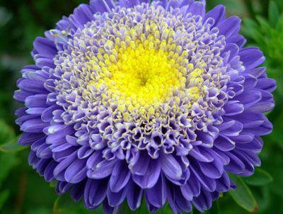

- Этот цветок называется астра.

- Повтори название цветка.

- «Астра» – это слово. Положи на наборное полотно полоску, которая обозначает слово «астра».

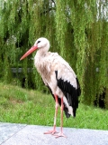

**Учитель:** - Птица, нарисованная на картинке, называется аист. Повтори название этой птицы. «Аист» – это слово. Обозначь полоской слово «аист». - Скажи слова «астра» и «аист» так, чтобы первый звук слышался дольше других. Вот так: **ааа**стра, **ааа**ист.

- Какой звук слышался дольше других? Произнеси его.

Вычленив звук из слова, дети знакомятся с особенностями его артикуляции (участие голоса, наличие или отсутствие в полости рта преграды на пути выдыхаемого воздуха) и на этой основе – с двумя основными группами звуков русского языка – гласными и согласными, а также основными обозначениями этих звуков.

**Пример 2**

**Учитель:** - Повторяйте каждое слово так, чтобы звук а слышался дольше других: ранец, ластик, лиса, пила, камни, кран, труба.

- Произноси звук а вот так: ааааа.

( Необходимо обратить особое внимание на то, что одним из важных направлений коррекции является формирование и развитие чувственного опыта ребёнка).

Терминология «гласные звуки», «согласные звуки», «твёрдые согласные», «мягкие согласные» вводится как обобщение собственного сенсорного опыта ребёнка. В этом смысле показательна игра «Разведчики». Учитель просит детей произнести заданный звук хором, посмотрев при этом, как открывается рот у соседа при его произнесении, образуется ли преграда на пути выдыхаемого воздуха, участвует ли голос. (Важно, чтобы каждый ребёнок не только услышал заданный звук из уст учителя и одноклассников, но и сам воспроизвёл его).

Делается вывод: **при произнесении звука [а] рот широко открыт, губы, зубы и язык не создают никакой преграды. Звук [а] произносится голосом.**

**Звук [a] – гласный звук.**

**Гласные звуки обозначай красной фишкой.**

**Пример 3.**

**Учитель:**

- Рассмотри картинки.

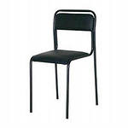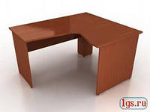 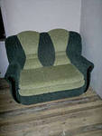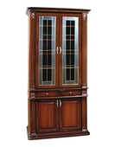

- Назови каждый предмет.

- Положи красные фишки на картинки, в названиях которых есть звук [а].

- Произнеси эти слова, выделяя звук [а].

- Назови одним общим словом стол, шкаф, стул, диван.

По мере знакомства детей с гласными звуками [а], [о], [и], [у] вводим условные значки, которые указывают на положение рта при произношении этих звуков. Губы можно изобразить так:

- самый широкий звук.

- губы чуть-чуть сужаем и округляем.

- губы растягиваем в стороны.

- губы вытянуть трубочкой.

С использованием этих значков рекомендуем проводить графические диктанты.

Для закрепления артикуляции гласных звуков можно активно использовать и фонетическую ритмику.

**1. «Испуг»**

Ладони вверх, медленно развести руки в стороны, при этом протяжно произносить звук ааааааааа. В конце упражнения звук [а] произносится быстро, громко, как бы желая испугать. Это же упражнение можно повторить точно так же, но шёпотом.

**2. «Балерина»**

Рисуется руками колесо через стороны вверх. При этом звук [о] произносится сначала протяжно, а затем быстро.

**3. «Железная дорога»**

Поднятые вверх указательные пальцы обеих рук приставляются к вытянутому трубочкой рту. Далее руки вытягиваются вперёд перед собой, имитируя железную дорогу, по которой едет поезд. Вместо гудка поезда произносится звук ууууууу.

**4. «Высота»**

Тянемся наверх, высоко поднимаем руки с вытянутыми пальчиками. При этом произносится звук иииииии.

**5. «Закручивание гаек»**

Сжатые в кулаки руки подносим к уголкам рта, и, как бы закручивая их против часовой стрелки, произносим звук ы – ы – ы – ы.

**Пример 4**

**Учитель:**

- Изобразите, как выглядят наши губы, когда мы произносим звуки [а], [у], [о], [и].

И, наоборот, по данным опорным рисункам в разной очерёдности, дети произносят «зашифрованные» звуки.

Ознакомление с согласными звуками идёт по принципу звучания твёрдой и мягкой фонемы. Последовательность работы та же, что и с гласными.

**Пример 5**

**Учитель:**

- Посмотри на картинку.



- Что нарисовано на картинке?

- Произнеси слово «дом» так, чтобы последний звук слышался дольше других: до**мммм.**

- Произнеси последний звук в слове.

- Произнеси звук [м] вот так: **ммм.**

**-** Покажи игрушку на стуле (мишка). Где сидит мишка? (На стуле).

- Покажи предмет, который лежит под стулом (маленький мячик).

- Дай полный ответ.

- С какого звука начинается слово «маленький»?

- Произнеси слова «мишка», «мячик».

- С какого звука они начинаются?

- Обрати внимание: слово «маленький» начинается со звука [м]. Слова «мишка», «мячик» начинаются со звука [м’]. Произнеси: [м] - [м’]

- Обрати внимание: при произнесении звуков [м], [м’] губы сомкнуты. Они образуют преграду для выдыхаемого воздуха. Звуки [м], [м’] – согласные.

Условные значки артикуляции гласных звуков применяются в дальнейшем в опорных схемах как один из приёмов обучения слогослиянию. Схемы размещаются на доске.

Когда ребёнок называет согласный звук, то благодаря схеме он сразу видит, как слить этот звук с гласным, т.к. рисунок показывает ему положение рта.

Вся эта работа начинается с первых дней после поступления детей в школу.

Постепенно занятия по выделению звуков усложняются. Так, ознакомившись со звуком, дети учатся устанавливать его наличие или отсутствие в слове; далее находят слова с изученным звуком в предложении и в связном тексте, который зачитывает вслух учитель, самостоятельно подбирают слова, содержащие заданный звук из собственного словарного запаса.

**Пример 5**

**Учитель:**

- Запомните слова со звуком м, которые встретятся вам в сказке.

**«Поэты»**

Мышонок Мыша и медвежонок Миша лежали на полянке и ели малину. Мыша и говорит:

- Давай стихи сочинять. Вот слушай, какой стих я сочинил:

Каждый день и каждый час

Мы твердим упрямо:

Нет на свете никого

Лучше нашей..

- Малины! – закричал Миша.

- Да причём здесь «малина»! Я хотел сказать: «Лучше нашей мамы».

- Это тоже здорово! А теперь я сочиню…А про что?

- Ну, хотя бы про этот мухомор.

- Не ешьте белые мухоморы,

А ешьте красные мухоморы!

- Что ты, что ты! – испугался мышонок. – Мухоморы нельзя есть, в больницу попадёшь. Вот, послушай стих про доктора:

В лесу нет доктора важней,

Чем бойкий рыжий …

- Айболит!- закричал Медвежонок.

- Да не Айболит, муравей. Айболит лечит зверей, а муравей – лес.

- Откуда ты так много знаешь?

- Кто много читает, тот много знает! – важно ответил мышонок Мыша…

**Пример 5**

Даны картинки игрушек

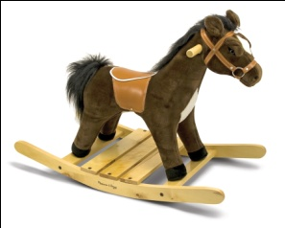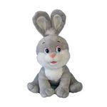 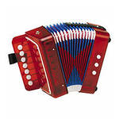   

**Учитель**:

- Назови игрушки.

- Положи синие фишки на игрушки, в названиях которых есть согласный звук [м].

- Что образует преграду, когда произносится согласный звук [м]?

- Положи красные фишки на те игрушки, в названиях которых есть звук [а].

- Почему звук [а] относится к гласным?

- Вспомни слова, в которых звуки [м] и [а] слышатся рядом (мама, малина, машина, Марина, Маша).

Умение выделять из слов отдельные звуки ещё не обеспечивает навыков звукового анализа, необходимых для успешного овладения чтением и письмом. Эта лишь его начальная ступень.

Основная задача второго этапа подготовки к обучению грамоте – научить ребёнка последовательно вычленять и сочетать звуки (не буквы!) в словах различной слоговой структуры. Именно этот процесс лежит в основе формирования навыков чтения и письма первоклассников.

Эффективное обучение звуковому анализу осуществляется лишь тогда, когда реализуется определённая последовательность действий.

1.Сначала дети действуют по готовой условно-графической схеме звукового состава слова, данной учителем. Дети последовательно выделяют каждый звук в слове ан основе громкого проговаривания и заполняют по порядку (слева направо) фишками соответствующего цвета клетки схемы. Обозначив звуки цветными фишками, обучающиеся проверяют правильность выполненного ими задания – «читают» по схеме проанализированное слово. Термин «чтение» употребляется здесь условно, т.к. ребёнок, опираясь на последовательный ряд клеток (по количеству фонем в словах) и цвет фишек, воссоздаёт образ слова.

**Пример 6.**

**Учитель:**

- Как перекликаются люди в лесу?

Картинка

«Дети в лесу аукают»

(Под картинкой начерчены клеточки: их столько, сколько звуков в слове «ау»).

- Произнеси слово «ау» так, чтобы долго слышался первый звук: **ааа**у.

- Какой звук ты услышал?

- Как называется звук [а]?

- Положи красную фишку в первую клетку. Назови гласный звук, который ты обозначил красной фишкой.

- Произнеси слово «ау» так, чтобы долго слышался второй звук: а**ууу.**

- Обозначь его красной фишкой.

- Какой гласный звук ты обозначил?

- Покажи в схеме первый звук. Произнеси его.

- Покажи второй звук. Произнеси его.

**Пример 7.**

**Учитель:**

- Какое домашнее животное мычит?

- Как мычит?

- Сколько клеток в схеме звукового состава слова «му»?

- Сколько звуков в слове «му»?

- Произнеси слово «му» так, чтобы первый звук слышался ясно.

- Какой звук ты слышал?

- Как называется звук [м]?

- Возьми синюю фишку и положи её в первую клетку.

- Какой звук ты обозначил?

- Произнеси слово «му» так, чтобы долго слышался последний звук.

- Произнеси этот звук.

- Обозначь гласный звук [а] фишкой.

-Фишкой какого цвета ты обозначил гласный звук [у]?

- Называй звуки в слове «му» один за другим и показывай их место в схеме.

После того как дети научились последовательно выделять в слове звуки на основе громкого проговаривания по готовой условно-графической схеме и с опорой на практическую деятельность с условными значками-фишками, им предлагается анализировать звуковой состав слов уже без готовой условно-графической схемы. Для обозначения этого способа действия проводится горизонтальная линия. По ней дети выкладывают фишки или чертят в тетради в клетку схему готового звукового состава слова.

По мере развития и закрепления умения последовательно выделять звуки из слова учащимся предлагается заменять фишки, обозначающие гласные звуки, буквами (а, о, у, ы, и).

**Пример 8.**

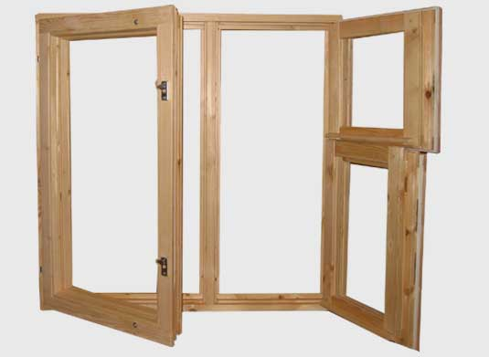

**Учитель:**

- Начерти схему звукового состава слова «рамы»

- Выделяй последовательно звуки в слове. Каждый звук обозначай цветным карандашом: гласные звуки – красным, твёрдые согласные – синим, мягкие согласные – зелёным.

- Вставь в клеточки буквы, обозначающие гласные звуки.

- В слове «рамы» замени букву «ы» на букву «а». Прочитай получившееся слово. Что оно означает?

Выполнение заданий на замену в проанализированном слове одной гласной на другую и «чтение» нового слова становится ближе к собственно чтению.

Введение в схемы звукового состава слов букв, обозначающих гласные звуки, предупреждает в дальнейшем пропуск гласных и подготавливает детей к обучению чтению: они приобретают навык ориентироваться на гласную, сливая звуки в слова.

Теперь обучающиеся уже подготовлены к восприятию нового определения слога как фонетической характеристики слова, которая должна устанавливаться, прежде всего, при произношении слова, а самым убедительным доказательством правильности выделения слога является наличие в нём гласного звука.

В результате уточнения состава слога дети получают представление о том, что слог может состоять из разного количества звуков: одного, двух, трёх, четырёх.

Дидактическим материалом для этого могут служить лингвистические задачи типа «Я задумала слог»:

1. В слоге один звук. Какой он: гласный или согласный?
2. В слоге два звука. Какие это звуки?
3. В слоге три звука. Сколько в нём гласных? Сколько в нём согласных?
4. В слоге четыре звука. Сколько в нём согласных? Почему?
5. В слове есть согласные и один гласный звук. Сколько в слове слогов?

Развивающий потенциал задач, требующих развёрнутых рассуждений в поисках ответа на вопрос «почему?», достаточно высок. Решая такого рода лингвистические задачи, дети убеждаются в том, что слог может состоять из одного звука (обязательно гласного) или же представлять собой множество звуков, целую звуковую семью, главой которой является гласный звук.

Интересным для детей становится сравнение слога с ромашкой, белые лепестки которой – это согласные звуки, а жёлтое сердечко – это и есть сердце самого слога, гласный звук, без которого слога не бывает.

В качестве тренировочных упражнений используются следующие задания.

1 Даны картинки:

http://im2-tub-ru.yandex.net/i?id=181219250-61-72&n=15  

**Учитель:**

- Скажите, что изображено на картинках?

- Выделите голосом гласные звуки. Подсчитайте, сколько в слове слогов.

- Произнесите слово по слогам.

**2. Игра «Какой слог лишний»**

Учитель**,** произнося слоговую цепочку «ма – му – ма», просит угадать, какой слог лишний.

Постепенно количество слогов увеличивается: «ба – ба – бу – ба – ба».

**3. Игра «Эхо»**

Учитель называет слова, а дети откликаются только тогда, когда они услышат в конце слова гласный звук: «Трава, грибы, птицы, ручьи, ау, эй, стой».

**4. Детям предлагается разложить картинки по определённым сочетаниям гласных: а…а, у…а.**

 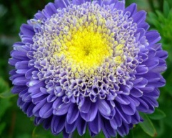  http://im5-tub-ru.yandex.net/i?id=133850473-11-72&n=15 

5.Даны картинки

  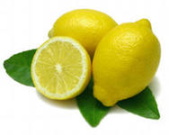

а о ы и о ы

**Учитель:**

- Изобразите графически слова, обозначающие данные предметы.

- Выделите голосом гласные звуки.

- Разделите слова на слоги.

- Над каждым слогом надпишите соответствующую гласную.

На этом этапе обучающиеся пишут звуковые диктанты. Создаваемая самими детьми графическая схема помогает им глубже проникнуть в звуковую структуру слова.

Затем учащиеся анализируют звуковой состав слов также на основе громкого проговаривания вслух, но без опоры на условно-графическую схему и на действие с фишками. Для выполнения задания такого рода уже нет ни схем, ни линий.

**Пример 9.**

Даны картинки птиц

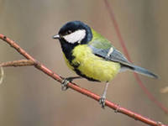http://im3-tub-ru.yandex.net/i?id=486964999-47-72&n=15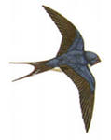http://im2-tub-ru.yandex.net/i?id=73815356-18-72&n=15http://im5-tub-ru.yandex.net/i?id=321939286-63-72&n=15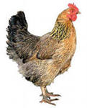

**Учитель:**

- Покажи синицу, скворца, грача, чайку, ласточку, курицу.

- Синица, скворец, грач, ласточка, курица – это кто?...( птицы)

- Сначала покажи птиц, в названиях которых есть звук [ч], а затем покажи тех, в названиях которых есть звук [ц].

- Произнеси эти слова, выделяя голосом звуки [ц] и [ч].

- О какой птице загадка:

«Чёрный, проворный, кричит: «Крак!»,

Червякам – враг».

- Последовательно выделяй звуки в слове «грач».

-Обозначь буквой гласный звук.

Формирование звукового анализа предусматривает последовательное использование слов разной степени трудности. В этот период следует особенно внимательно подбирать материал для звукового анализа. Ему подлежат лишь те слова, в которых все звуки отчётливо слышатся и произносятся.

Последовательность звукового анализа слов разных слоговых структур должна быть следующей:

1. Анализируются слова типа «ну», «на», «ма».
2. Анализируются слова типа «мак».
3. Анализируются слова типа «луна», «лисы» и длинные слова этой слоговой структуры: « кубики», «паук», «утка».
4. Анализируются длинные слова со стечением согласных: «волк», «лист» «слон».

Полноценное формирование звукового анализа должно происходить в условиях постепенного увеличения и усложнения предлагаемого материала и всевозрастающей самостоятельности детей при выполнении заданий.

Обучение грамоте предполагает освоение элементарных знаний родной речи через азбуку. Этот период называется букварным, рассчитан он по программе коррекционно-развивающего обучения на семь месяцев. За это время ребёнок должен полностью освоить звуковой строй языка, познакомиться со всеми буквами и звуко-буквенными соответствиями, освоить слогослияние, т.е. научиться сливать буквы и слоги, а слоги - в слова, научиться достаточно беглому послоговому чтению, а лучше чтению слог + слово.

В учебнике мало тренировочного текстового материала с использованием специализированных упражнений, обеспечивающих совершенствование навыка чтения. Дети, испытывающие трудности, связанные с формированием навыка чтения, нуждаются в букварный период в увеличении и дифференциации упражнений для чтения. Дополнительный материал для упражнений имеется в учебных пособиях: «Спутник букваря» - автор Л. К. Назаров, «Азбука» - авторы А. В. Янковская-Байдина, А. И. Воскресенская, «Новый Букварь» - авторы О. Соболева, В. Агафонов, О. Агафанова, которые рекомендуется использовать на уроках и индивидуально-коррекционных занятиях.

Большое внимание на этом этапе обучения чтению уделяется работе со слоговыми таблицами, разрезными буквами и слогами. У детей с ЗПР значительные трудности вызывает чтение слогов, включающих стечение согласных, мягкие согласные, мягкость которых обозначена буквами е, ё, ю, я. Необходимо увеличить количество упражнений в чтении слогов с такими структурами.

Целесообразно конструировать упражнения на базе читаемых текстов путём выделения и предварительной проработки слов, вызывающих затруднения из-за непонятного значения или сложной, неосвоенной слоговой структуры.

Знакомя детей с буквами, их можно учить множеству разных вещей, и что очень важно, развивать образное мышление, воображение и фантазию, чувство цвета, языковое чутьё, орфографическую интуицию, различные виды памяти – зрительную, слуховую, тактильную и даже обонятельную, ассоциативную и логическую. В этот период необходимым условием является активное обращение к правому полушарию как ведущему в этом возрасте. Через метафору мы можем отдать ребёнку тридцать три мелких абстрактных, поначалу лишённых всякого смысла, знака. И он будет усваивать их с интересом, быстрее – благодаря образам, которыми эти знаки станут для него.

Превратив графические символы в конкретные образы, построенные на эмоционально окрашенных ассоциациях, мы, тем самым, избавим детей от необходимости механического запоминания, не работающего ни на эмоции, ни на правое полушарие, ни на столь желаемую для нас и ребёнка непроизвольность.

Чтение похоже на волшебство. По крайней мере, будет полезно для дела, если ребёнок воспримет это именно так. Учитель должен помочь ему задуматься, как получается, что когда взгляд скользит по строчкам, и целые миры возникают в нас, и мы видим, представляем, переживаем, понимаем тысячи разных вещей. Само собой разумеется, что этому должны способствовать разнообразные психотехники, приёмы, которые в совокупности создадут игровой контекст обучения. Естественнее игры нет ничего для ребёнка.

Таким образом, в букварный период обучения чтению первоклассник видит букву, переводит её в звук, произносит его протяжно; в то же время переводит в звук следующую букву и произносит её, стараясь не делать паузу между двумя звуками, и происходит чудо – получается слог (нам, взрослым, трудно вспомнить, как мы начинали свой читательский опыт, но радость от этого открытия запоминается на всю жизнь).

На первых порах более эффективным является чтение слогов, состоящих из гласной и согласной – ан, ам, а потом наоборот – из согласной и гласной.

Можно использовать такой вид работы: «Поплывём на лодочке»

а н н а

а н н а

а н н а

а н н а

Так ребёнок лучше поймёт, как буквы сливаются в слоги.

Ещё не владея автоматизированным навыком слогослияния, дети опираются не на навык, а на звуковой контекст. Это тормозит дальнейшее совершенствование техники чтения. В связи с этим необходимо подчеркнуть то большое значение, которое приобретает при обучении чтению детей с ЗПР продолжительное использование упражнений на отработку и автоматизацию навыка слогослияния на слоговом материале.

Наиболее результативным периодом для формирования навыка правильного чтения являются 1-3 классы, когда учащиеся от побуквенного восприятия слов переходят к слоговому, а затем к чтению целыми словами. Одним из эффективных приемов выработки у детей навыка правильного чтения являются ежедневные специальные упражнения, способствующие точному воспроизведению слоговых структур и слов, которые могут вызвать затруднения при чтении любого текста.

Для решения этой задачи ведём работу в следующих направлениях: отработка навыка чтения целыми словами; сведение к минимуму ошибок при чтении; осознанность чтения; выразительность чтения.

Для реализации поставленных целей была разработана система тренировочных упражнений, которые проводились как обязательный этап каждого урока чтения, занимающий 10-15 минут урока и включающий в себя 5 последовательно выполняемых упражнений.

1. Дыхательная гимнастика и подготовка голоса.

2. Чтение блоков.

3. Отработка дикции.

4. Развитие оперативной памяти.

5. Интонационная разминка.

Последовательное выполнение упражнений обеспечивает высокий уровень участия и работоспособности детей. Для проверки эффективности этой работы необходимо проводить ежемесячный контроль за техникой чтения учащихся.

Давайте подробно остановимся на содержании каждого из этапов тренировочных упражнений и дадим некоторые рекомендации по их проведению.

Дыхательная гимнастика и подготовка голоса.

В книге М.Р.Львова «Школа творческого мышления» в памятке «Что нужно уметь, чтобы говорить или читать выразительно» на первое место ставятся «умение ровно и глубоко дышать- владеть своим дыханием» и «умение говорить звонко, громко, но без крика».

Формировать навык владения дыханием и голосом предлагаем с помощью следующих упражнений: «Задуйте свечу», «Обрызгайте бельё водой», «В цветочном магазине», «Выдох со счётом» и другие.( Приложение № 2)

Чтение блоков.

Данный этап направлен главным образом на системные тренировки речевого аппарата ребёнка, на раннее выявление дефектов речи, а также на отработку навыка чтения целыми словами. Материал для упражнений - это наиболее часто встречающиеся в русском языке парные буквосочетания и слова с такими буквосочетаниями. Он распределён по группам таким образом, чтобы строго последовательно соблюсти основной принцип обучения от простого к сложному. Объём материала к уроку составляет 20-25 буквосочетаний и увеличивается соответственно возрастанию размера самих буквосочетаний (2,3,4,5 букв). Буквосочетания или блоки записываются на доске в столбик или ряд. Различные варианты расположения на доске способствуют тренировке глазных мышц и развитию произвольного внимания. Запись блоков производится непосредственно во время урока с требованием к учащимся читать их про себя по мере написания. Затем блок прочитывается хором . При прочтении этих блоков полезно начать обучать понятию ударения, ударного слога и отрабатывать различные варианты звучания слова при изменении ударного слога. Например, предложить детям прочитать буквосочетание га-га-га! Сначала с ударением на первый слог, затем на второй и на третий. (Приложение № 6)

Отработка дикции

Умение отчётливо выговаривать звуки и их сочетания достигается в процессе работы над скороговорками. Методика работы со скороговорками достаточно известна: от медленного, отчётливого проговаривания до максимального чёткого, быстрого. Рекомендуем лишь выделение цветным мелом в записи скороговорок букв, обозначающих звуки, над которыми предстоит работа, например:

Сенька с Санькой вёз Соньку на санках.

Шла Саша по шоссе и сосала сушку.

Полезным начать работу с одной строки скороговорки и на каждом занятии добавлять новую. Для отработки чёткого произношения предлагается только одна новая строка, объём же материала для чтения увеличивается (2,3,4 строки). Т.к. в течение 3-4 занятий чтение скороговорки начинается со знакомого ребятам текста, то при переходе на незнакомую новую строку темп чтения сохраняется. Называется такое чтение «с разбега».

Развитие оперативной памяти

Установлено, что развитие техники чтения часто тормозится из-за слабо развитой оперативной памяти. Работа над ее развитием ведется с помощью зрительных диктантов. Предлагаем следующий вариант проведения этих диктантов: работа над выбором начинается на уроке чтения- чтение предложений, проговаривание хором или индивидуально, коллективное уточнение и исправление сказанного; на уроке русского языка повторная демонстрация набора на доске и запись текста в тетрадь. Такая методика работы обеспечивает максимальную грамотность при записи предложений набора и, как следствие, формирует на уроке «ситуацию успеха».

Лучше начинать с демонстрации одновременно одного- двух предложений и постепенно доводить до пяти-шести (Приложение №5 «Тексты зрительных диктантов» по И.Т.Федоренко).

Интонационная разминка

Нередко, требуя от ребят выразительного чтения, учитель не называет, какими конкретно критериями определяется это понятие. Несомненно, что понятие «выразительное чтение» - многогранно, и способность читать выразительно во многом зависит от жизненного опыта детей, сформированности эмоционального восприятия, глубины чувств. И, конечно, в начальной школе работа над формированием умения читать выразительно только начинается. Правильным начать эту работу с формирования трёх умений.

1. Различать и придавать своему голосу интонации: радостные и печальные, ласковые и гневные, шуточные и серьёзные, насмешливые и одобрительные, а также интонации перечисления, завершения, противопоставления.
2. Выбирать нужный темп чтения (быстрый, ритмичный или плавный, размеренный или их сочетание).
3. Ставить логическое ударение в предложении.

Умение ставить логическое ударение, выделяя голосом слово, словосочетание, определяющее смысл всего предложения, можно отрабатывать практически на любом из стихотворных текстов, предложив ребятам выделить голосом сначала первое слово в строчках, затем второе, третье, четвёртое. Когда дети научатся уверенно ставить логическое ударение по заданию учителя, можно переходить к самостоятельному поиску логически ударного слова. Для этого предлагаем задания типа:

В предложении Подай мне деревянную ложку! Выделите голосом сначала слово деревянную, затем- мне, потом- подай. Как меняется смысл предложения7

Вывод: Ударная гласная определяет правописание слова, «логически ударное» слово уточняет смысл всего предложения. В дальнейшей работе имеет смысл определять логическое ударение в каждом тексте и даже помечать простым карандашом (легко) прямо в учебнике.

**Заключение**

Работа по коррекции нарушений речи у детей с ЗПР имеет свою специфику, обусловленную особенностями сенсомоторного и психического их развития. Для правильной трактовки специфических ошибок педагогу необходимо максимально полно представлять все те трудности, которые приходится преодолевать ребенку с ЗПР при овладении чтением. В процессе коррекционного воздействия необходимо учитывать уровень развития речи, познавательной деятельности ребенка.

Коррекционное воздействие представляет собой целенаправленный, сложно организованный процесс, в котором выделяются различные этапы. Каждый из них характеризуется своими целями, задачами, методами и приемами коррекции. Основной задачей педагога является формирование сознательного, правильного выразительного чтения.

Механизмы нарушений чтения и письма во многом являются сходными. Поэтому в методике коррекционной работы по их устранению имеется много общего, что демонстрируется на примере приведенных вариантов упражнений и заданий. На уроках осуществляется работа по развитию зрительно-пространственных функций, памяти, внимания, аналитико-синтетической деятельности, по формированию языкового анализа и синтеза, лексики, грамматического строя, по формированию устной речи.

Одной из актуальных проблем современной педагогики, характерной для всего мира, является проблема трудностей в обучении, и в частности - обучения чтению. Для решения этой проблемы предлагаем на уроках и во внеурочное время использовать специальные упражнения для развития техники чтения.

Данная система работы позволяет сформировать у детей активный интерес к процессу чтения, развить у них навыки исследовательской деятельности, начать формировать чувство языка. В сравнении с традиционной методикой дети значительно быстрее осваивают приём чтения целыми словами, допускают меньше ошибок при чтении. Выразительность перестаёт быть привилегией отдельных детей, а становится прочно усвоенным навыком каждого ребёнка.

Исходя из вышеизложенного, считаем оправданным использование данных упражнений, как в коррекционных, так и в общеобразовательных школах.

Список литературы

1. Алтухова Н. Звуковая мозаика. Обучение чтению. - Санкт-Петербург, 1998.

2. Ефименкова Л.Н. Коррекция устной и письменной речи учащихся начальных классов. – М.: «Просвещение», 1991.

3. Кобзарева Л.Г., Кузьмина Т.И. Ранняя диагностика нарушения чтения и его коррекция. - М.: «Просвещение», 2001.

4. Костомина Н.С., Нагаева Л.Г. Как преодолеть трудности в обучении чтению. – М.: Издательство «Ось-89».

5. Лисенкова Л.Н. Развитие и коррекция навыков чтения. – М.: «Школьная пресса», 2002.

6. Лубовский В. И. Обучение детей с задержкой психического развития. Пособие для учителей (2-е издание, исправленное и дополненное). - Смоленск, 1994.

7. Панов М.В. Современный русский язык: Фонетика.-М.,1979.

8. Развитие и коррекция. Образовательный научно-методический центр «Развитие и коррекция». - Москва, 1998.

9. Сиротюк А.Л. Психофизиологические основы обучение школьников: Учебное пособие. – М. : ТЦ Сфера, 2007.

10. Соболева О., Агафонов В., Агафонова О. Новый букварь. – М.: «Дрофа-плюс», 2007.

11. Тригер Т. Г., Владимирова Е. В. Дидактический материал по русскому языку для работы с детьми с задержкой психического развития. - М.: «Просвещение», 1992.

12. Тригер Р.Д., Шевченко С.Г., Капустина Г.М., Цыпина Н.А. и др. Программа для специальных (коррекционных) общеобразовательных школ и классов VII вида. Начальные классы 1-4. Подготовительный класс.– М.: Издательство Парадигма, 2010.

**Приложение 1**

**Упражнения для формирования слоговой структуры слова**

1. **Игра «Сколько слогов?»**

Цель: научить ребёнка соотносить слоги с геометрическими фигурами, развивать слуховое внимание.

Ребёнку даются геометрические фигуры. Ему предлагается на лист цветного картона положить столько кружков (квадратов, треугольников), сколько ребёнок услышит слогов.

Вариант.

Когда ребёнок услышит слог **«ма»,** он должен положить **кружок**, когда услышит слог **«му»** - **квадрат.**

1. **Игра «Дополни словечко»**

Цель: развивать слуховое внимание и память, формировать слоговую структуру слова.

Учитель, произнося начало слова, бросает мяч ребёнку, а тот, возвращая мяч, заканчивает слово недостающим слогом. Сначала можно использовать рифмованные загадки.

**Филиппок за окуньком**

**В речку лезет босиком.**

**Очень хочет Филиппок**

**Окунька загнать в са…(чок)**

**На одной ноге кружится,**

**Беззаботна, весела.**

**В пёстрой юбке танцовщица,**

**Музыкальная ю…(ла)**

Вариант:

Можно предложить закончить слова по определённой теме, например, **«животные»**:: **коро…(ва), кош…(ка), соба…(ка);**

**«одежда»**: **рубаш…(ка), шор…(ты), шу…(ба).**

1. **Игра «Угадай слово»**

Цель: научить «наращивать» последний слог, развивать слуховую память.

Учитель предлагает ребёнку добавлять к произнесённому им слогу один и тот же слог, побуждая затем повторить всё слово.

Вариант:

«Как зовут девочек?»

Перед ребёнком на столе лежат картинки, изображающие разных девочек.

«Наращивая» слог к произносимому учителем слогу, ребёнок угадывает имя девочки.

**Ли-(ка) Ма-(ша) О-(ля)**

**Ви-(ка) Са-(ша) Га-(ля)**

**Ни –(ка) Да-(ша) Ва-(ля)**

1. **«Слоговой аукцион»**

Цель: обогащение словаря обучающихся, учить «наращивть» слова.

Варинт: назвать слова со слогом **де…**(- ти, - рево, - вочка);

со слогом **ве.**.(-ник, -чер, -шалка,-ер).

1. **«Цифровые сло-го-ви-цы»**

«Перед вами сло-го-ви-ца:

Раз – два –три – четыре – пять!

Сло-го-ви-цу разгадать:

С буквы «б» её начать».

**1-2-3 –сказание о богатырях,**

**4-1-5-- -волк тащит по лесу в зубах,**

**4-6-8 – ведёт. Не делая ни шагу.**

(**Ответ: былина, добыча, чародей, дорога**).

Комментарий: в слоговице каждая цифра обозначает какой-нибудь слог (всегда один и тот же). Из этих слогов состоят слова в загадках.

1. **Игра с кубиком**

Дети бросают кубик и придумывают слово, состоящее из определённого количества слогов в соответствии с количеством точек на верхней грани кубика.

1. **Игра «Расходуй слово»:**

а) с опорой на картинку;

б) без опоры на картинку.

Учитель произносит слова, переставив слоги местами, учащиеся правильно называют слова:

**а) па-ла, ки-ра, ки-ма, ры-ша, ба-шу, зы-ко;**

**б) ка-ру, ги-но, ма-зи.**

1. **Игра «Длиннее – короче»**

Учитель называет по два слова разной слоговой структуры, дети выбирают, какое из них длиннее. Главное условие при этом состоит в том, что надо сравнивать слова, а не предметы, которые они обозначают:

**стол – столик**

**карандаш – карандашик**

**усики – усы**

**пёс – собака,**

**хвост – хвостик**

**змея – змейка**

**Приложение 2**

**Дыхательная гимнастика**

1.Вдох носом, выдох через нос.

Вдох, задержка дыхания, выдох.

Вдох, выдох порциями.

2**.«Задуй свечу»**

Задуть одну большую свечу.

Сделать глубокий вдох и разом выдохнуть весь воздух.

Задуть каждую свечу.

Сделать глубокий вдох и выдохнуть тремя порциями.

Сделать глубокий вдох и постараться задуть как можно больше маленьких свечек, сделав максимальное количество выдохов.

3. **«Задуй упрямую свечу»**

В правой руке держать цветные полоски бумаги, левую ладонь положить на живот; вдохнуть ртом, надуть живот, затем длительно выдыхать, «гасить свечу».

4. **«Егорка»**

- Как на горе, на пригорке стояли 33 Егорки (глубокий вдох).

- Раз Егорка, два Егорка, три Егорка, …(произносить на выдохе).

**Вариант:** произнести счёт на одном выдохе до 3-5 («один», «два», «три», «четыре», «пять»), стараясь постепенно увеличивать счёт до 10-15. При этом следить за плавностью выдоха.

5. **«Обрызгать бельё водой»**

Глубокий вдох и имитация разбрызгивания воды на бельё.

6.**«В цветочном магазине»**

Сделать шумный вдох носом и выдох ртом, имитация вдыхания цветочного запаха 2-3 раза.

7**.«Снегопад»**

Сделать маленькие комочки из ваты. Положить комочек ватки на ладошку и сдуть её. То же самое упражнение выполнить, держа комочки ваты над носом. Подуть вверх.

**8.«Гуси летят»**

Медленно и плавно ходить по классу, взмахивая руками, как гуси; руки-крылья на вдохе поднимать, на выдохе опускать, произнося: «Гу-у-у-у» (8-10 раз).

**9**. **«Маятник»**

Сесть по-турецки, руки на затылке, спокойно вдохнуть – выдох, возвратиться в исходное положение – выдох. Повторить 3-4 раза.

**10**.**«Охота»**

Закрыть глаза, по запаху определить, что за предмет перед вами (апельсин, духи, варенье).

11**. «Шарик»**

Представить себя воздушным шариком. На счёт «1, 2, 3, 4» сделать четыре глубоких вдоха и задержать дыхание. Затем на счёт «1, 2, 3, 4, 5» медленно выдохнуть.

**12**. **«Каша»**

Выдыхать через нос, на выдохе произнести слово «пых». Повторить не менее 6 раз.

**13.** **«Ворона»**

Сесть прямо, быстро поднять руки через стороны вверх – вдох, медленно опустить руки – выдох. Произнести: «Кар-р-р».

14**. «Греем карандаш»**

Вдыхать через нос и дуть на озябшие руки, плавно выдыхая через рот, как бы согревая руки.

**14. «Пилка дров»**

Встать друг против друга. Взяться за руки и имитировать распиливание дров: руки на себя – вдох, руки от себя – выдох.

**15. «Сбор урожая»**

Встать прямо. Понять руки вверх, чтобы достать яблоки – вдох, (пауза 3сек.). Опустить руки; наклонить корпус вперед и вниз – выдох. Повторить 34-4 раза.

**16.** **«Ёжик»**

Поворот головы вправо-влево, одновременно с каждым поворотом делать короткий шумный вдох носом (как ёжик). Выдох мягкий непроизвольный через открытые губы. Повторить 4-6 раз.

**Упражнения для развития правильного речевого дыхания**

**17**. Сделать короткий спокойный вдох через нос, задержать на 2-3 сек.воздух в лёгких, затем сделать протяжный плавный выдох через рот.

**18. «Ветряная мельница»**

Ребёнок дует на лепестки игрушки-вертушки.

**19. «Листопад»**

Вырезать из цветной бумаги осенние листья и объяснить ребёнку. Что такое листопад. Предложить ребёнку подуть на листья так, чтобы они полетели.

**20**. **«Бабочка»**

(Вырезать из бумаги бабочек и подвесить их на нитки). Подуть на бабочку так, чтобы она полетела (при этом следить, чтобы выдох бал плавный длительный)

**21**. **«Кораблик»**

Дуть плавно и длительно на бумажный кораблик.

**22.** Сделать короткий вдох при открытом рте и на плавном, протяжном выдохе произнести один из гласных звуков (а, о, у, и, э, ы).

**23.**Произнести плавно на одном выдохе несколько звуков:

а а а а а а а

а а а а о о о о о о

а а а а а у у у у у у

**24. Выдох со счётом.**

Сделайте глубокий вдох, на выдохе громко считайте до тех пор, пока не кончится воздух.

Использование скороговорки (хором):

*Как на горке, на пригорке стоят 33 Егорки* (глубокий вдох) раз Егорка, два Егорка.. (и т.д. до полного выдоха).

Необходимо отметить, что уже через несколько занятий воздуха хватает на большее количество Егорок.

**25. Медвежата.**

Представьте, что вы маленькие медвежата и просите у мамы- медведицы кушать. Слова нужно произносить протяжно, баском, чётко произнося (м).

*Мам, мёду б нам, мам, молока бы нам.*

**26. В лифте.**

Представьте, что мы едем в лифте и объявляем этажи. Чем выше этаж, тем выше голос, и наоборот. Едем сначала с первого на девятый, а потом вниз.

**27. Ручка в зубах.**

Напишите в воздухе молча своё имя. Произнесите своё имя, зажав ручку зубами и губами.

**28. Если голос устал.**

Шумный выдох. Внутренний зевок. Великан (изобрази, что ты проглотил 7 домов, слонов и пр.)

**Приложение 3**

**Слоговая таблица**

|  |  |  |  |  |  |  |  |  |  |
| --- | --- | --- | --- | --- | --- | --- | --- | --- | --- |
|  | **а** | **о** | **у** | **ы** | **и** | **е** | **я** | **ё** | **ю** |
| **н** | **на** | **но** | **ну** | **ны** | **ни** | **не** | **ня** |  |  |
| **с** | **са** | **со** | **су** | **сы** | **си** | **се** | **ся** |  |  |
| **к** | **ка** | **ко** | **ку** | **кы** |  |  |  |  |  |
| **т** | **та** | **то** | **ту** | **ты** |  |  |  |  |  |
| **л** | **ла** | **ло** | **лу** | **лы** |  |  |  |  |  |
| **р** | **ра** | **ро** | **ру** | **ры** |  |  |  |  |  |
| **в** | **ва** | **во** | **ву** | **вы** |  |  |  |  |  |
| **п** | **па** | **по** | **пу** | **пы** |  |  |  |  |  |
| **м** | **ма** | **мо** | **му** | **мы** |  |  |  |  |  |
| **з** | **за** | **зо** | **зу** | **ты** |  |  |  |  |  |
| **б** | **ба** | **бо** | **бу** | **бы** |  |  |  |  |  |
| **д** | **да** | **до** | **ду** | **ды** |  |  |  |  |  |
| **г** | **га** | **го** | **гу** | **гы** |  |  |  |  |  |
| **ч** |  |  |  |  |  |  |  |  |  |
| **ш** |  |  |  |  |  |  |  |  |  |
| **щ** |  |  |  |  |  |  |  |  |  |
| **ж** |  |  |  |  |  |  |  |  |  |
| **х** |  |  |  |  |  |  |  |  |  |
| **ц** |  |  |  |  |  |  |  |  |  |

Таблица заполняется постепенно, по мере изучения новых букв.

Приёмы работы со слоговой таблицей:

1.По таблице сначала упражняемся хоровому произношению слогов.

2. Чтение слогов на определённую букву гласного: на, са, ка, та,…

3. Чтение слогов на определённую букву согласного: на, но, ни, ны, ну,…

4. Чтение слогов вразброс: ну, ка ры. ии,…

5. Чтение слов. Игра «Собери словечко»

Учитель молча показывает указкой на слоги в таблице (ма, ли, на). Дети про себя прочитывают слоги и собирают слово, затем хором его произносят.

6 Договаривание слов по слогам: ка…(-ша), лу…(-на).

7. Чтение слогов с убыстрением. Игра «Молния».

Комментарий: игра «Молния» позволяет ребёнку лучше почувствовать и осознать процесс убыстрения темпа чтения. Но необходимо обращать внимание на правильность чтения. Если при убыстренном темпе будет страдать качество (появляются ошибки), то команду «молния» надо подавать реже. На первых порах следить за темпом и правильностью детям сложно. Постепенно ребёнок привыкает выполнять оба требования.

Результаты чтения слогов на скорость фиксируются, сравниваются с предыдущими.

**2. «Необычный дом»**

Учитель:

-В этом «доме» жильцы – слоги. Некоторые из них ещё не вернулись с работы домой.

(Дети заселяют жильцов в пустые окошки.)

Примечание: при чтении горизонтальной строки меняются только гласные, а согласный остаётся неизменным; по вертикали – наоборот: согласный изменяется, а гласный – нет. Это укорачивает время, которое ребёнок тратит на узнавание букв, т.к. одна буква во всех слогах повторяется.

Б

В

Г

Д

А О У Ы И

БА

БО

БУ

БЫ

БИ

ВА

ВО

ВУ

ВЫ

ВИ

ДО

ГЫ

**3. «Слоговой телевизор»**

Принцип работы телевизора построен по принципу действия абака. Левый столбик букв – согласные, правый – гласные.

**«Бегущая лента»**

Через отверстие в картоне протягивается полоска, где напечатаны слоги. Надо успеть их прочитать.

**Приложение 4**

Задание: Прочитать пунктирно написанные слова. Соотнести каждое слово с рисунком. Назвать, что общего между этими словами.

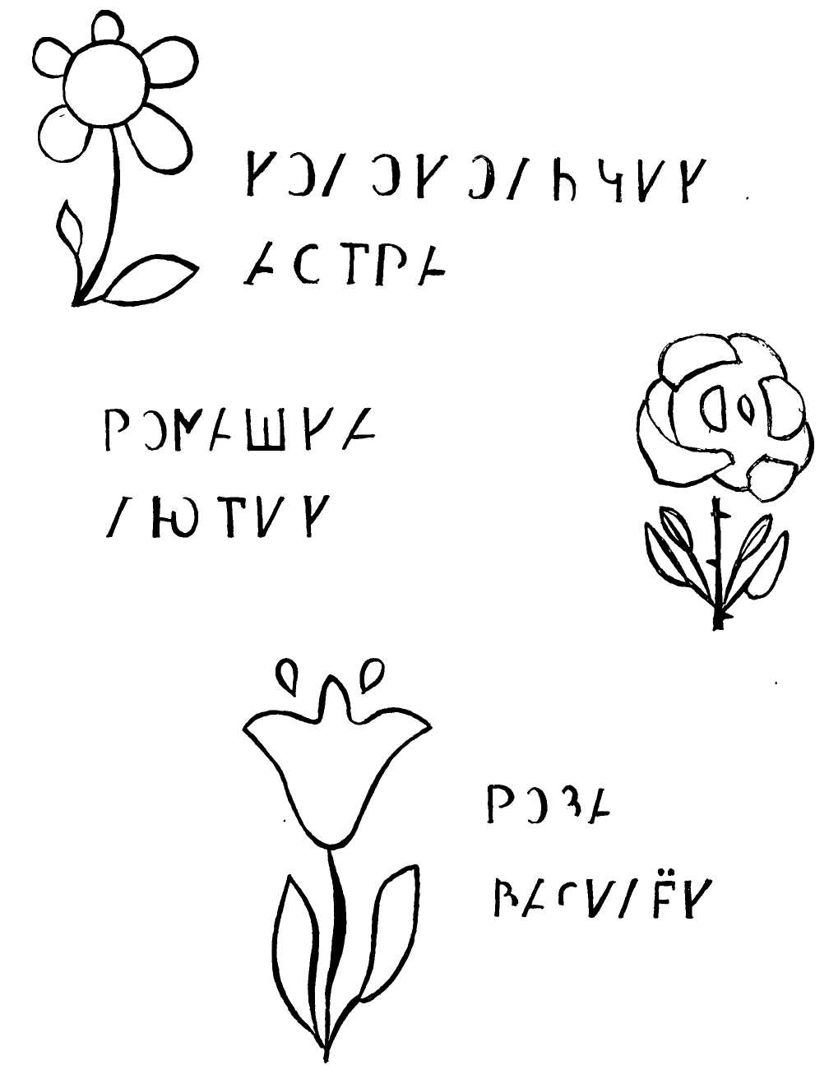**РИС.1.**

Задание: Прочитать наложенные друг на друга слова, выбрать из них лишнее, объяснить почему. Соотнести каждое слово с рисунком.

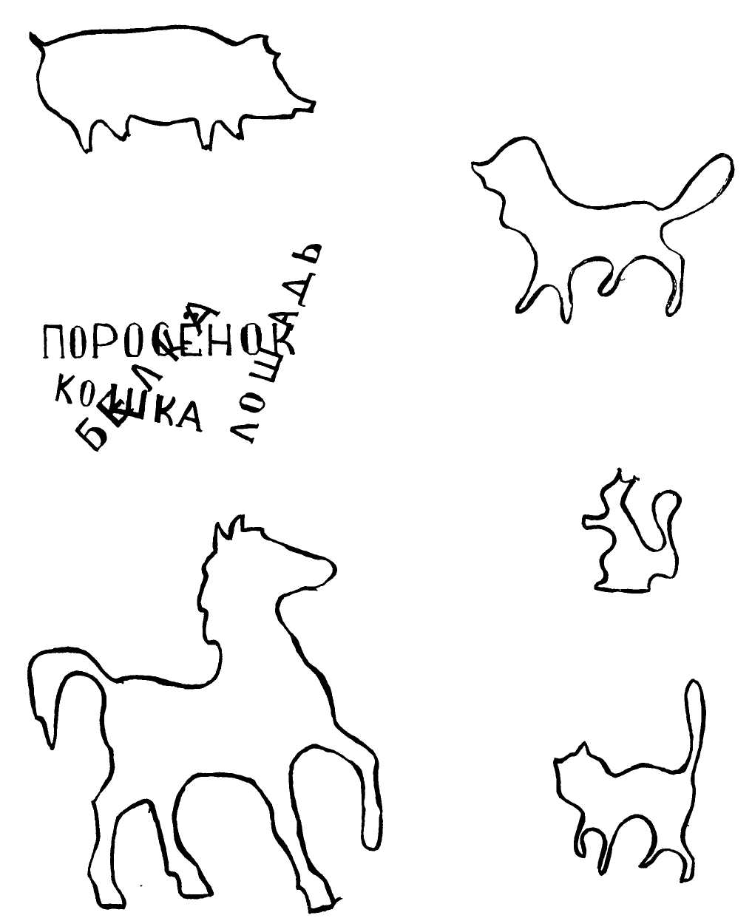

**РИС.2.**

Задание: Прочитать «зашумленные» слова. Соотнести каждое слово с предметной картинкой.

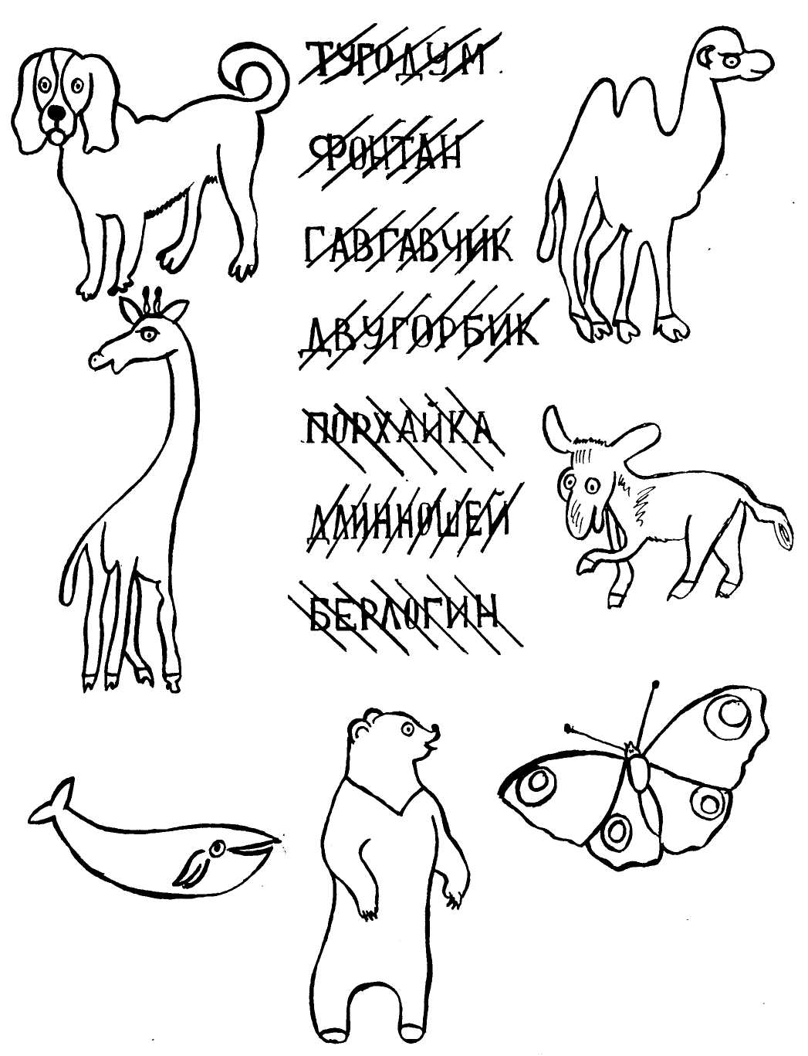

**РИС.3.**

Задание: Прочитать вопросы, написанные наоборот по словам. Дать ответ на каждый вопрос. Соотнести ответы с предметными картинками.

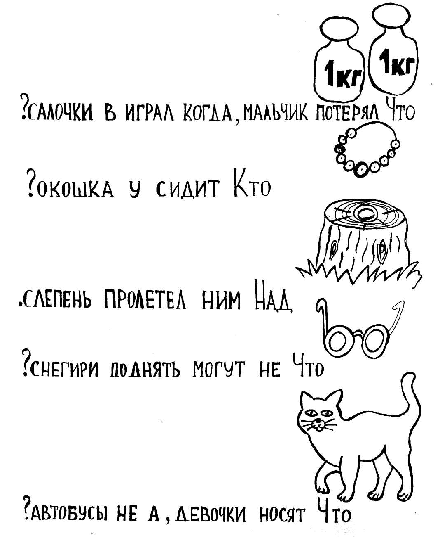

**РИС.4.**

Задание: Прочитать вопросы, написанные наоборот по буквам. Дать ответ на каждый вопрос. Соотнести ответы с предметными картинками.

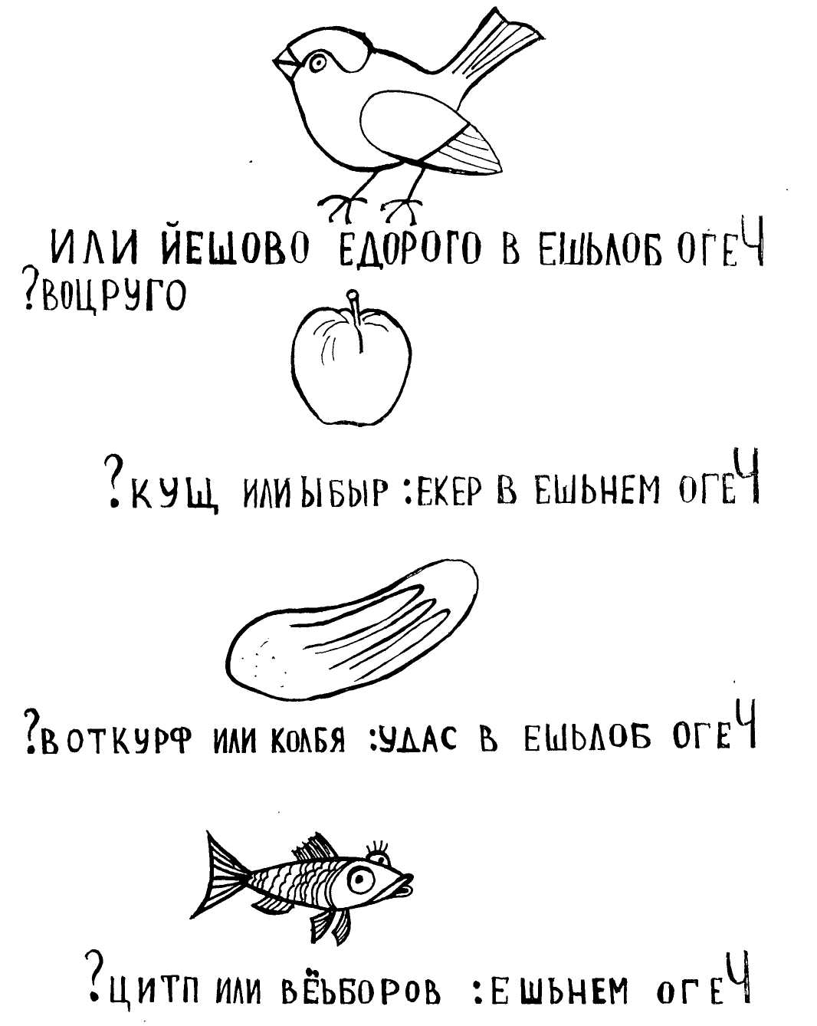

**РИС.5.**

Задание: Прочитать вопросы, в которых слова написаны поочередно /нормально, потом наоборот/. Найти ответы в последнем слове каждого вопроса. Найти картинку к каждому ответу.

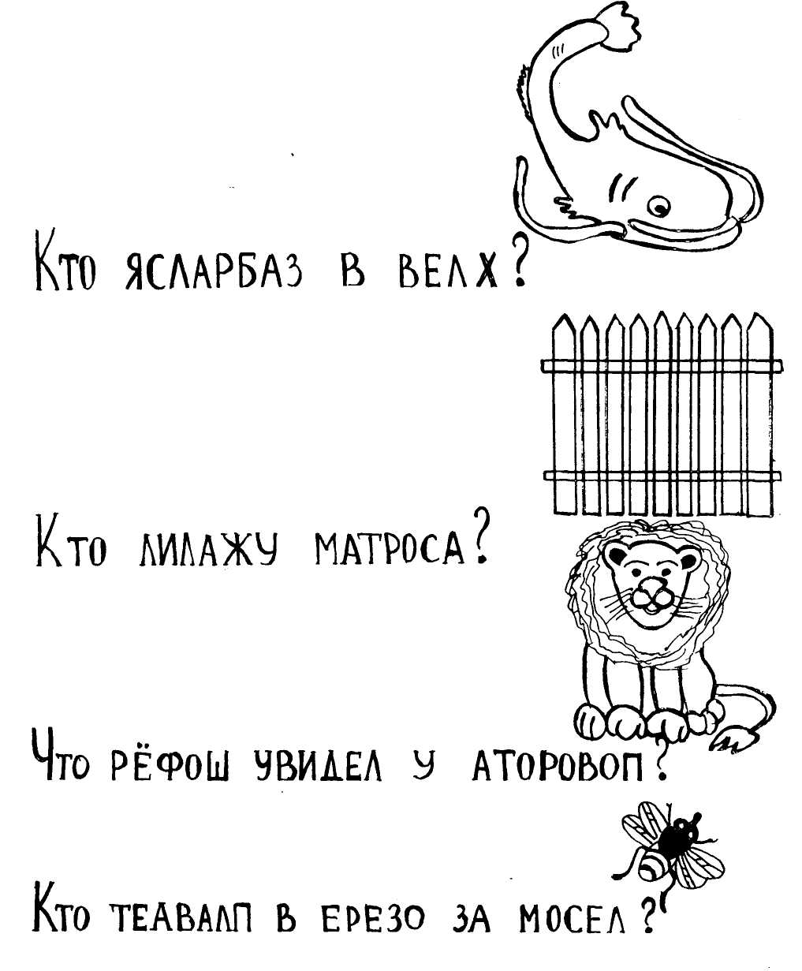

**РИС.6.**

Задание: Под рисунком каждого предмета написана только вторая половина слова. Назвать все слово, но при этом строго ориентируясь на ту ее часть, которая уже написана.

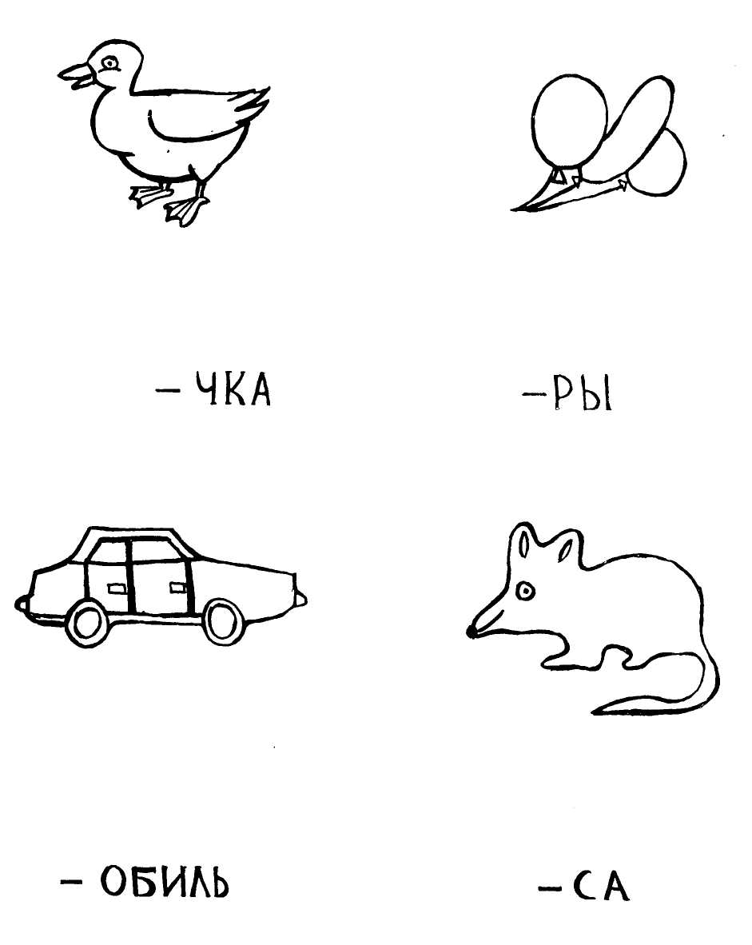

**РИС.7.**

Задание: Прочитать загадки, в которых слова написаны с прикрытой нижней половиной. Отгадать эти загадки. Подобрать к каждой отгадке предметную картинку.

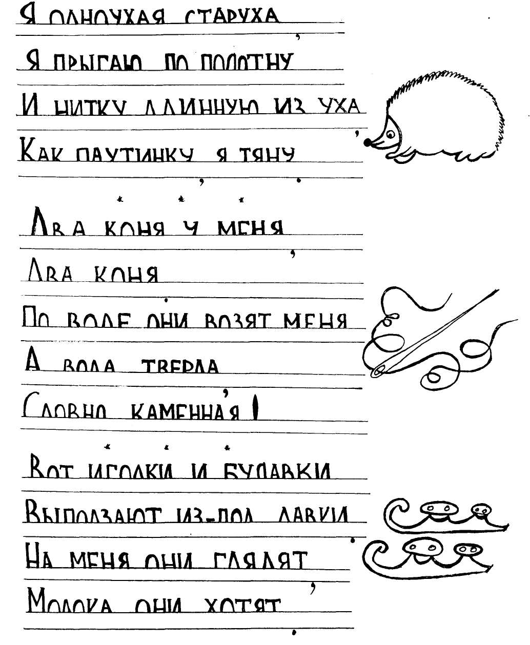

**РИС.8.**

Задание: Прочитать загадки, в которых слова написаны с прикрытой верхней половиной. Отгадать эти загадки. Найти к каждой загадке предметную картинку.

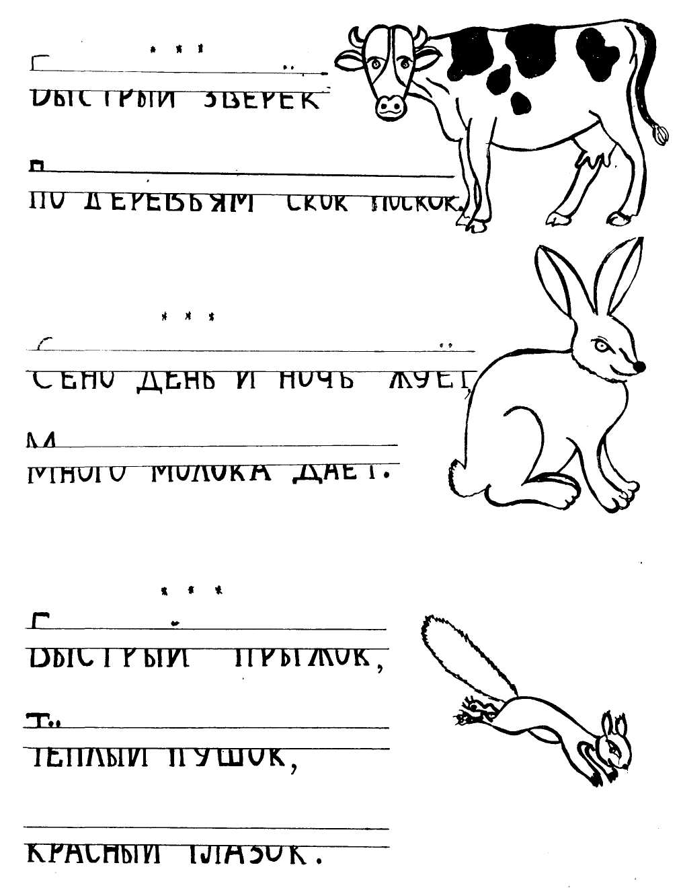

**РИС.9.**

Задание: Прочитать слова, которые обозначают названия:

* животных;
* вещей;
* растений.

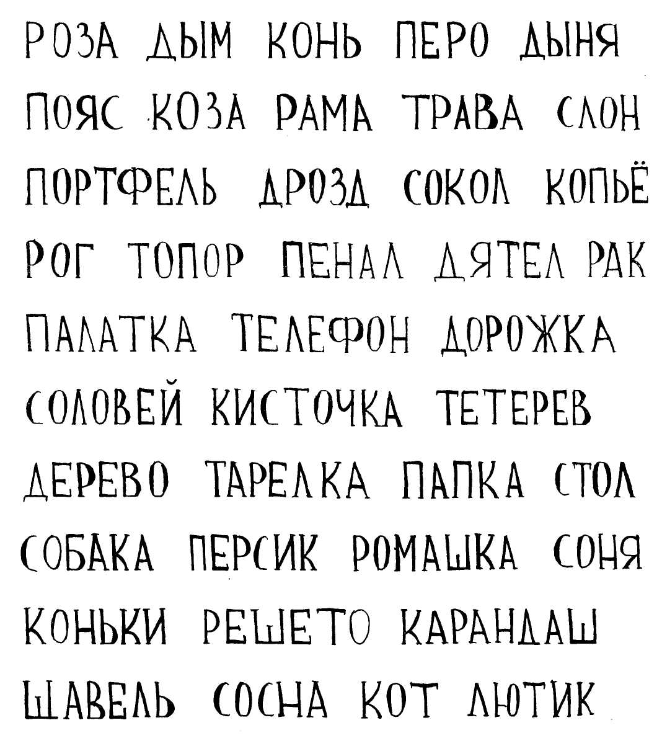

**РИС.10.**

Задание: Отделить слова от псевдослов.

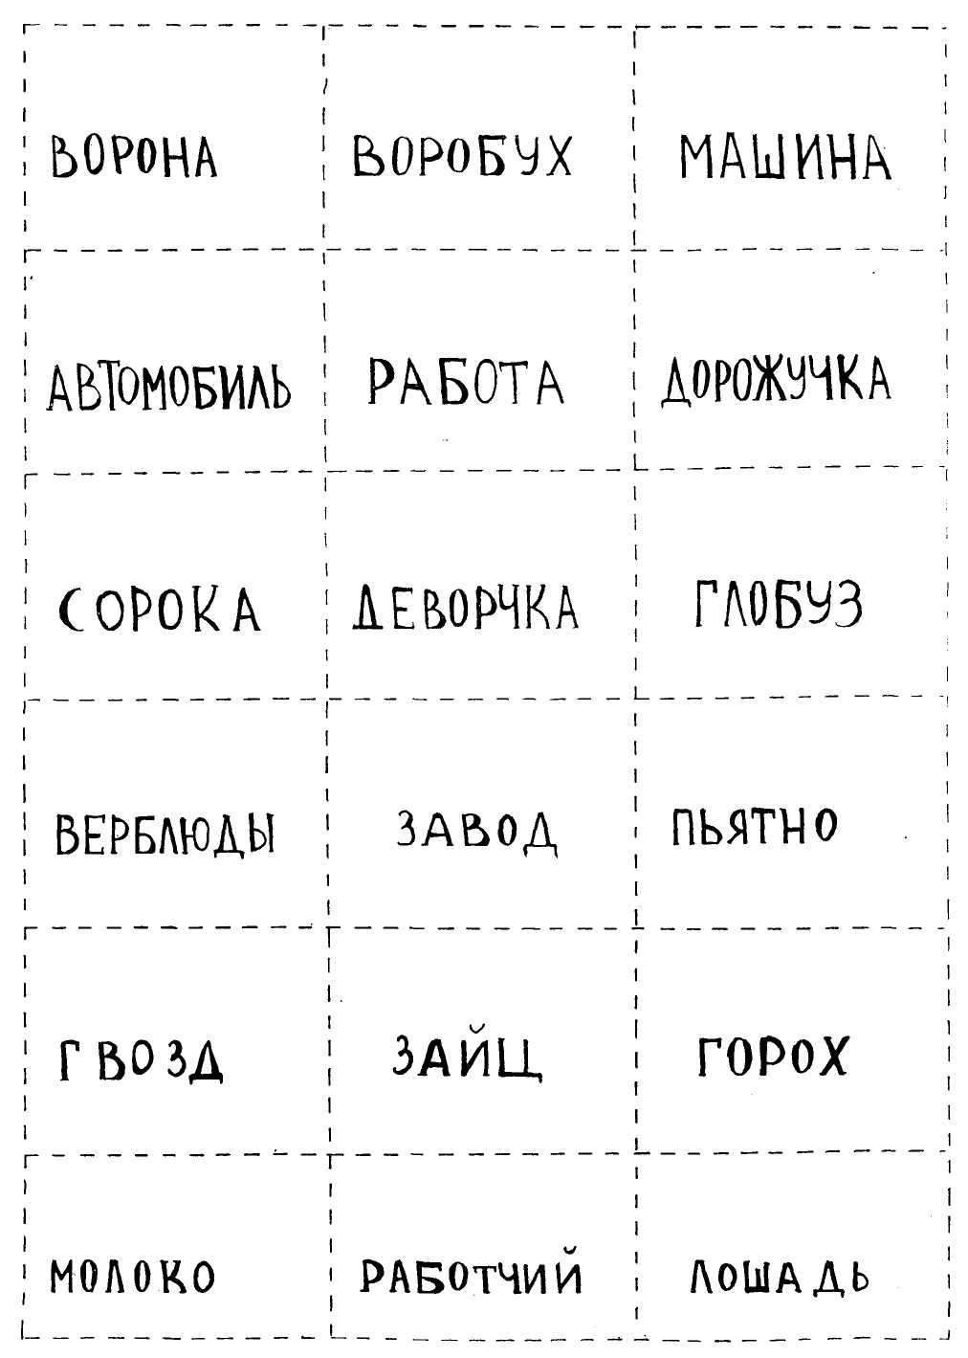

**РИС.11.**

Задание: Найти слова в строчках букв. Назвать их одним словом. Подобрать к каждой строчке свою картинку. Объяснить почему так решили.

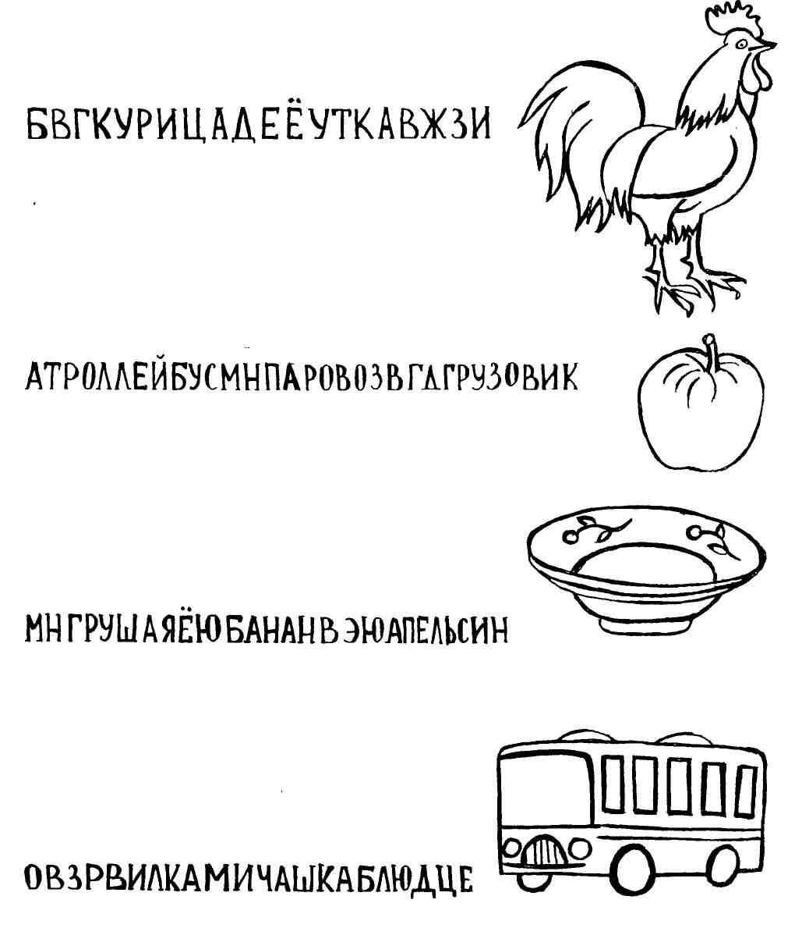

**РИС.12.**

Задание: Выбрать карточки со словами, совпадающими с эталоном. Найти всех детенышей этого динозавра.

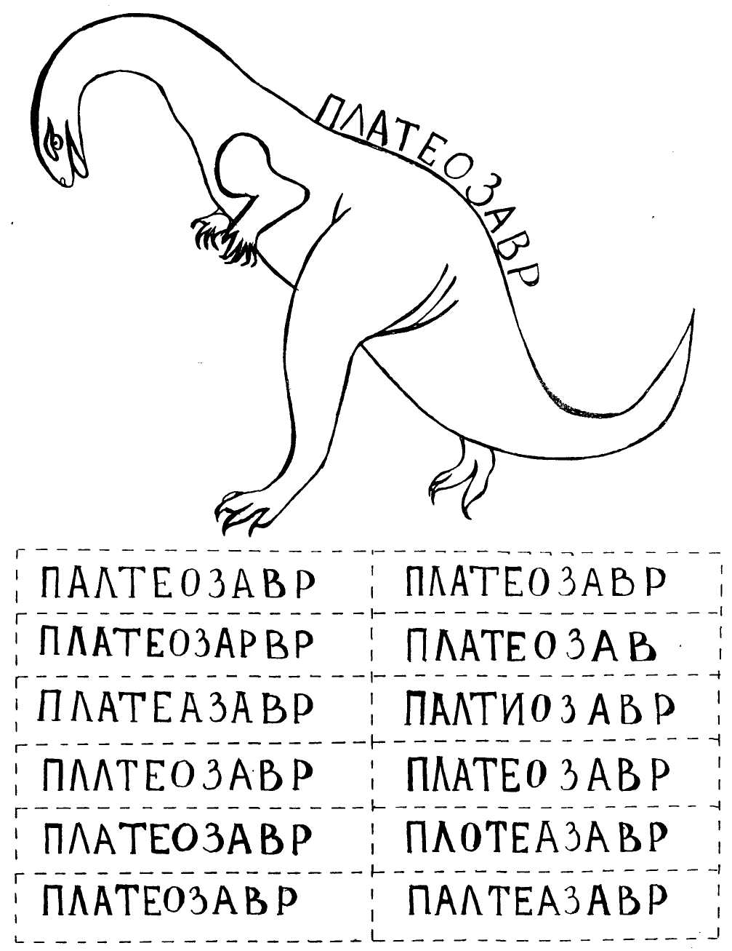

**РИС.13.**

Задание: Разделить все псевдослова по группам.

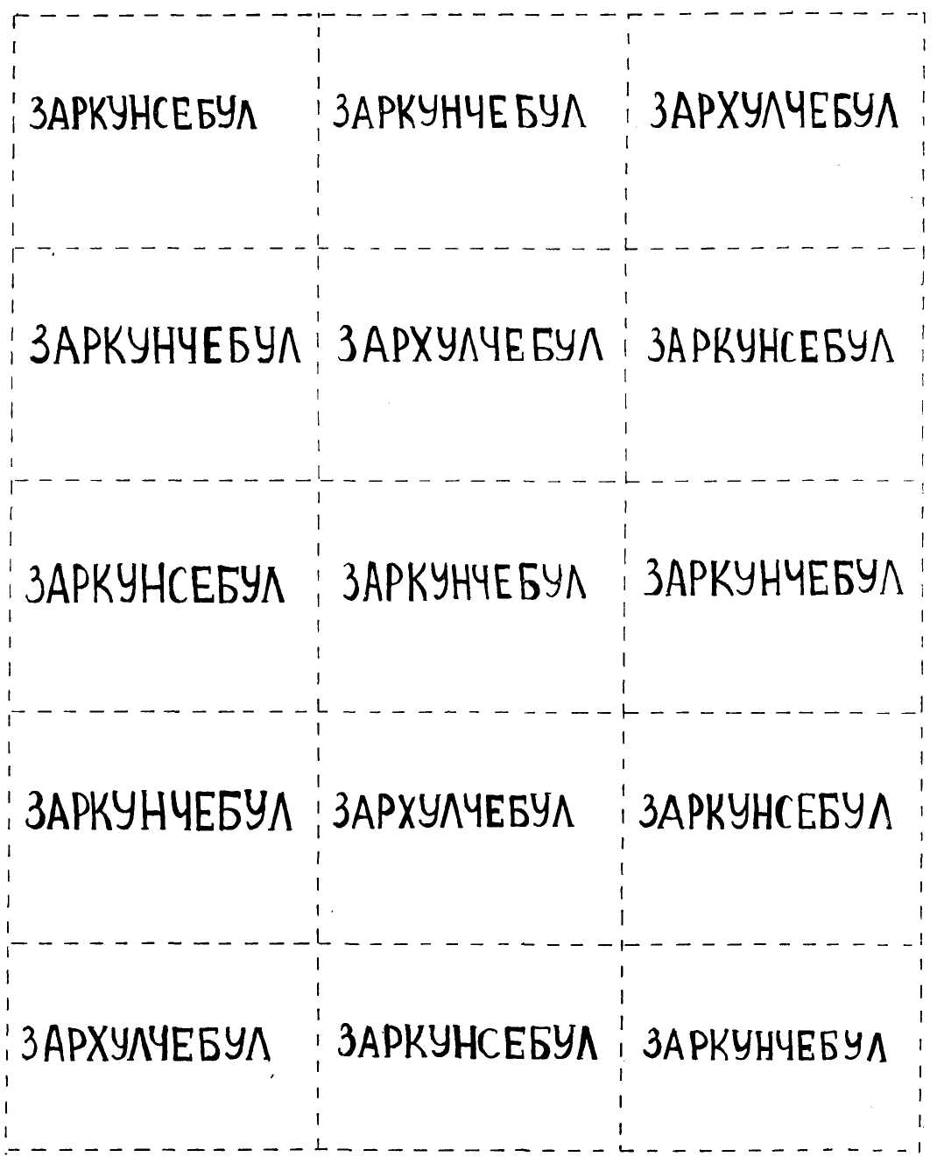

**РИС.14.**

Задание: Прочитать перевернутые «вверх ногами» рифмы. Договорить последние четыре рифмы самостоятельно.

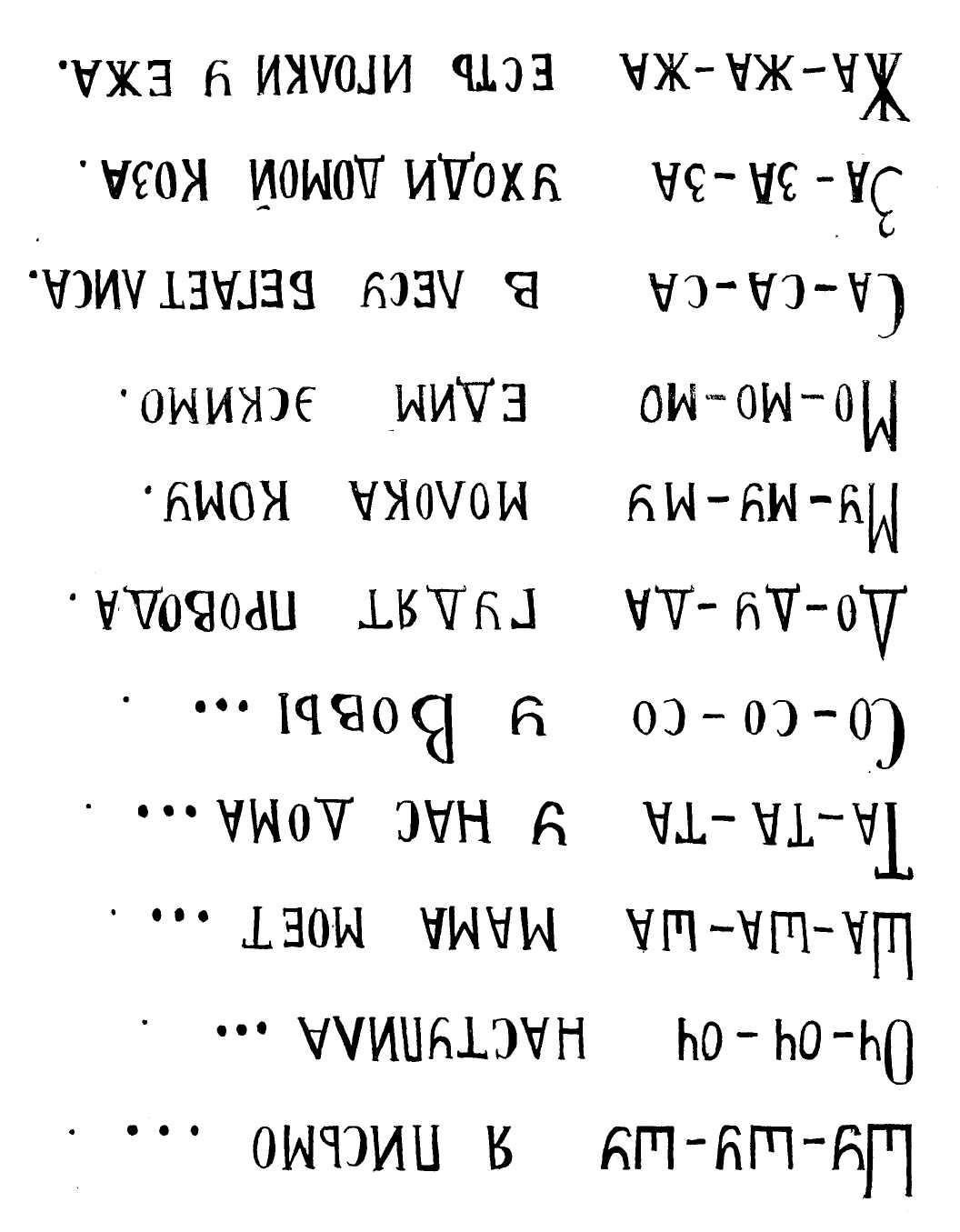

**РИС.15.**

Задание: Вставить пропущенные буквы в словах.

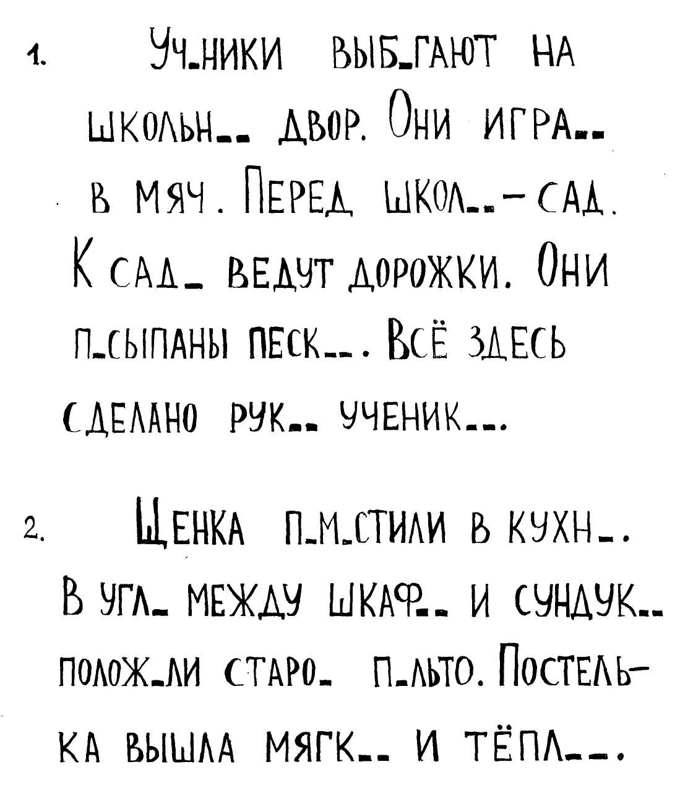

**РИС.16.**

Задание: Вставить пропущенные слова в предложения с помощью сюжетной картинки. Озаглавить рассказ.

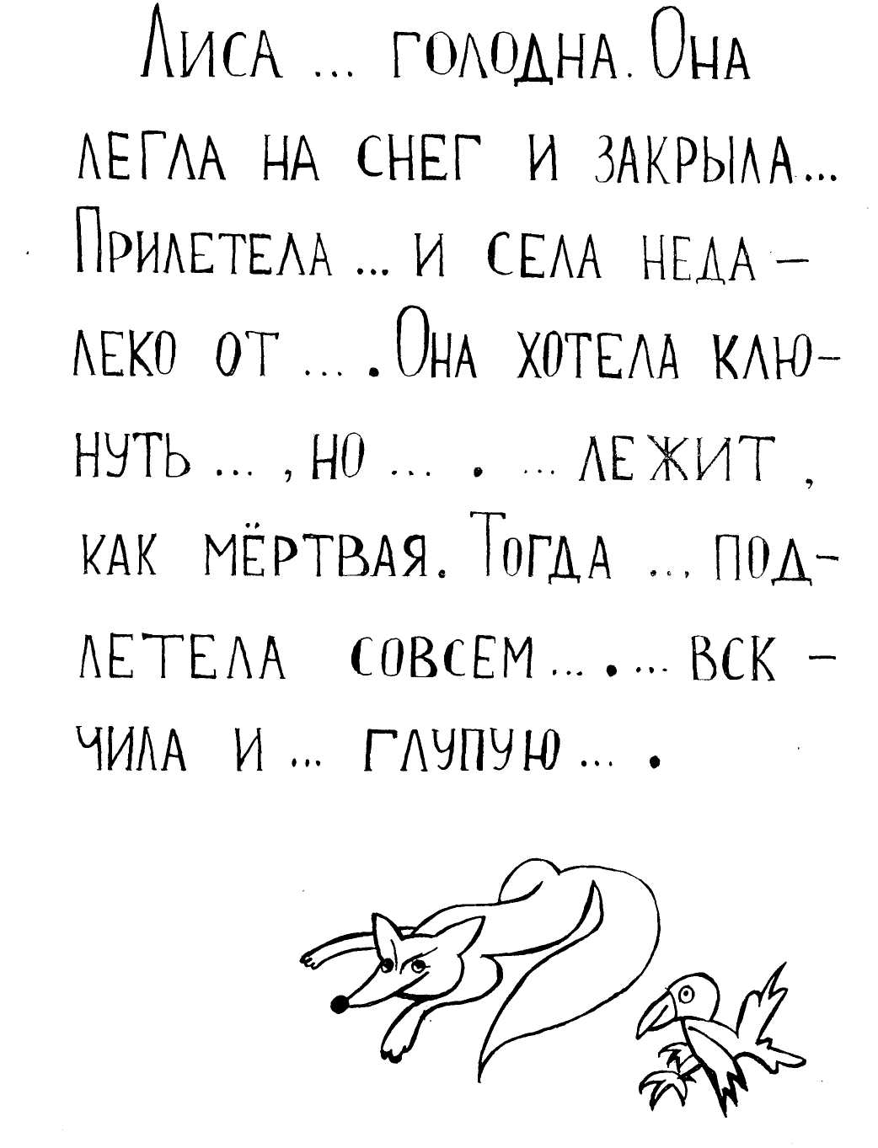

**РИС.17.**

Задание: Вставить пропущенные слова в предложения, опираясь на пре­дложенные буквы из этих слов.

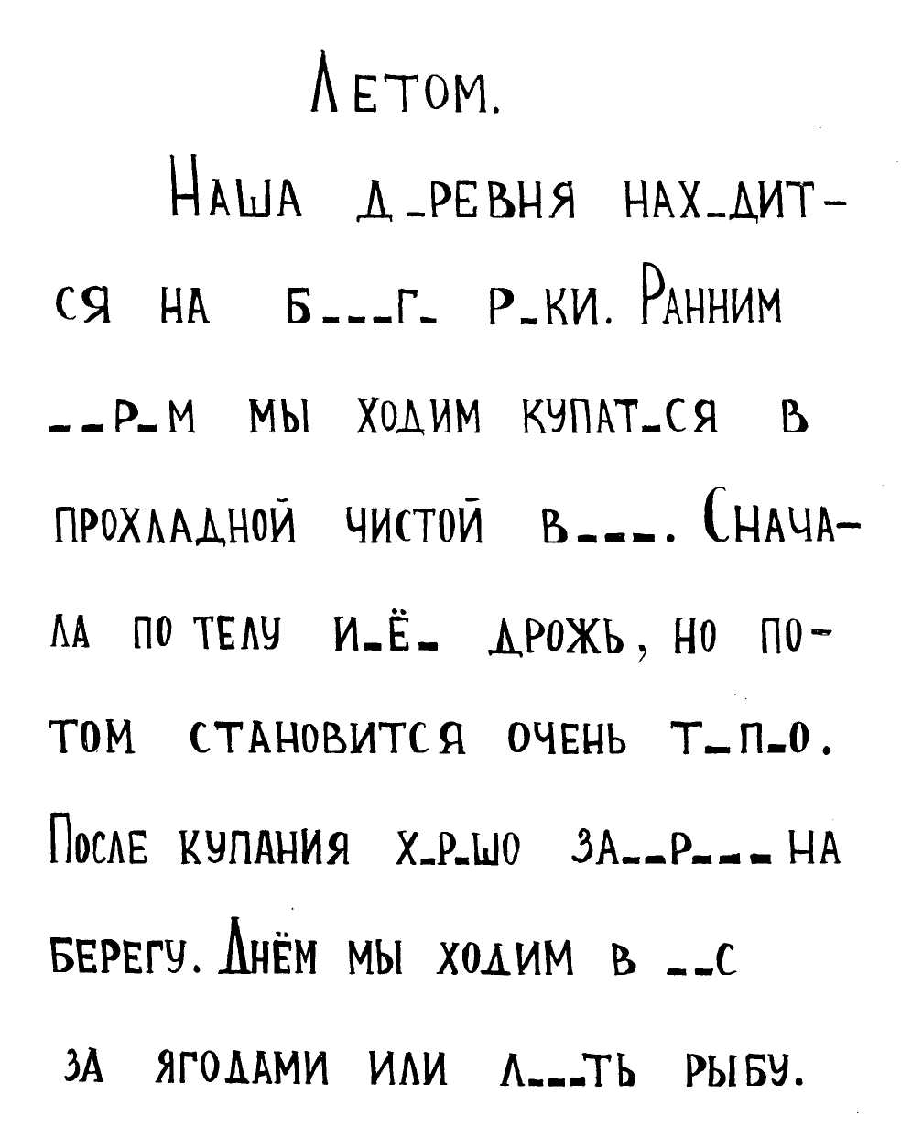

**РИС.18.**

Задание: Прочитать стихотворения, найти смысловые несуразности. Соотнести каждое стихотворение с сюжетной картинкой.

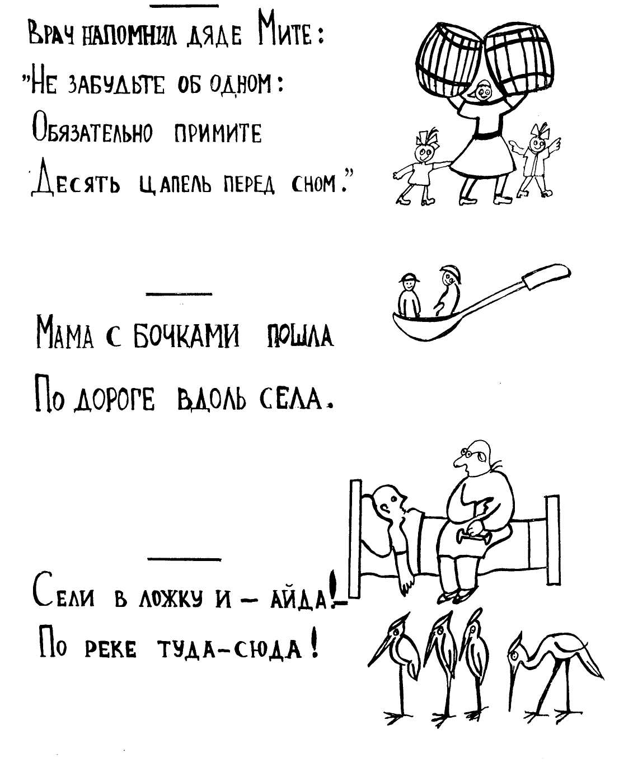

**РИС.19.**

Здание: Составить cлова из половинок.

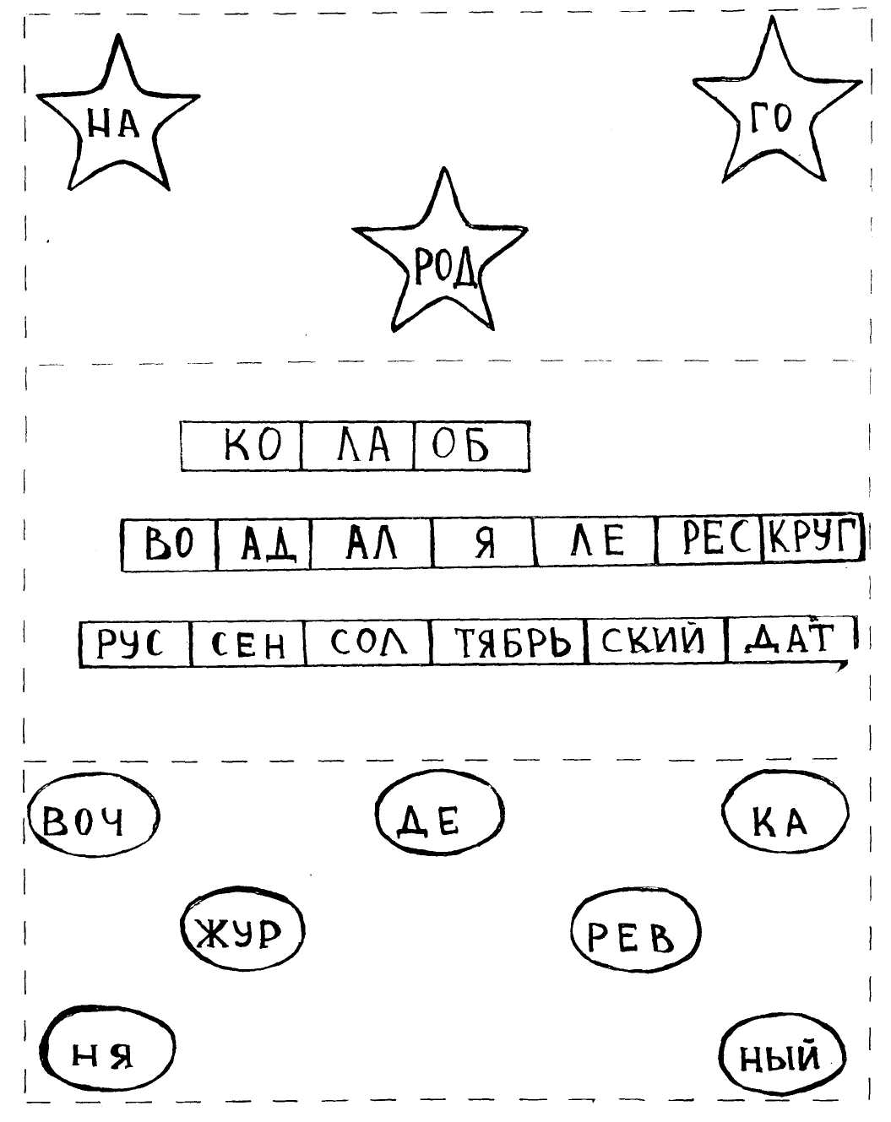

**РИС.20.**

Задание: Прочитать словесные лабиринты.

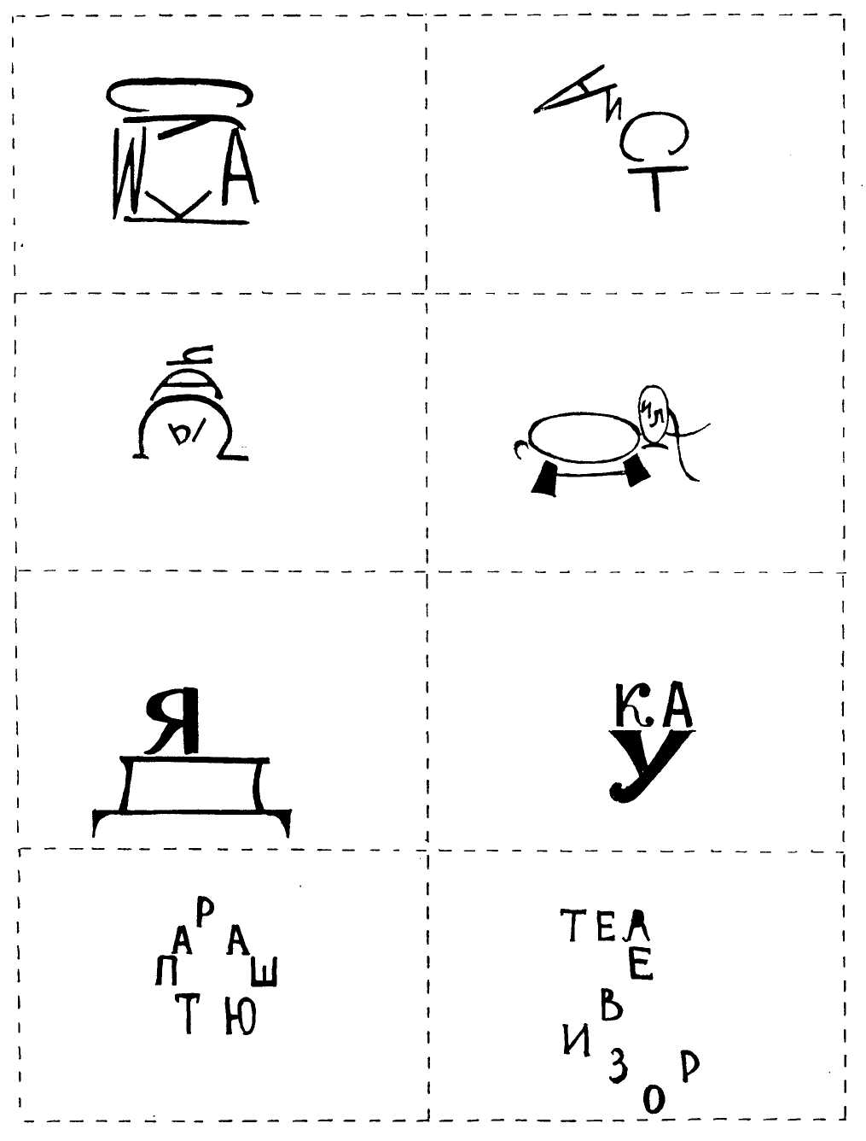

**РИС.21.**

Задание: Составить предложение из слов. Подобрать к предложению сюжетную картинку.

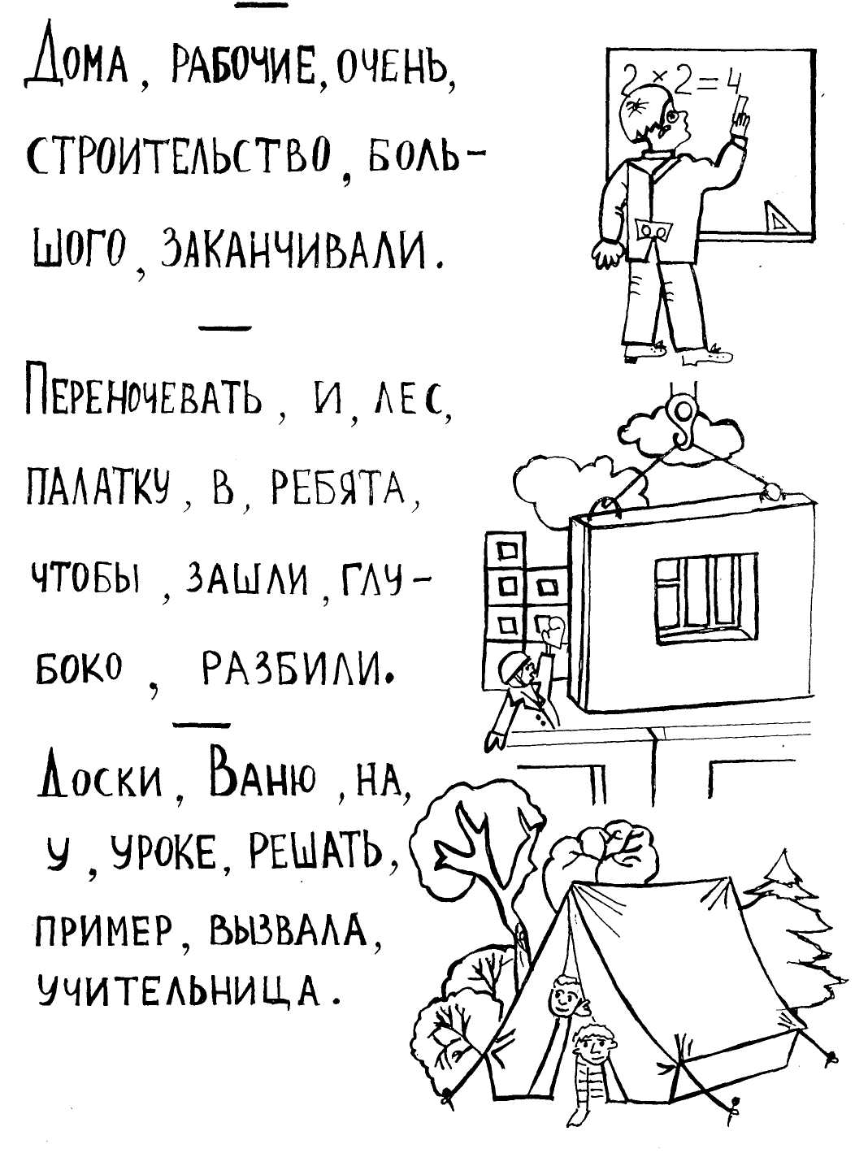**РИС.22.**

Задание: Прочитать вопрос через слово. Найти ответ в вопросе. Соотнести ответ с картинкой.

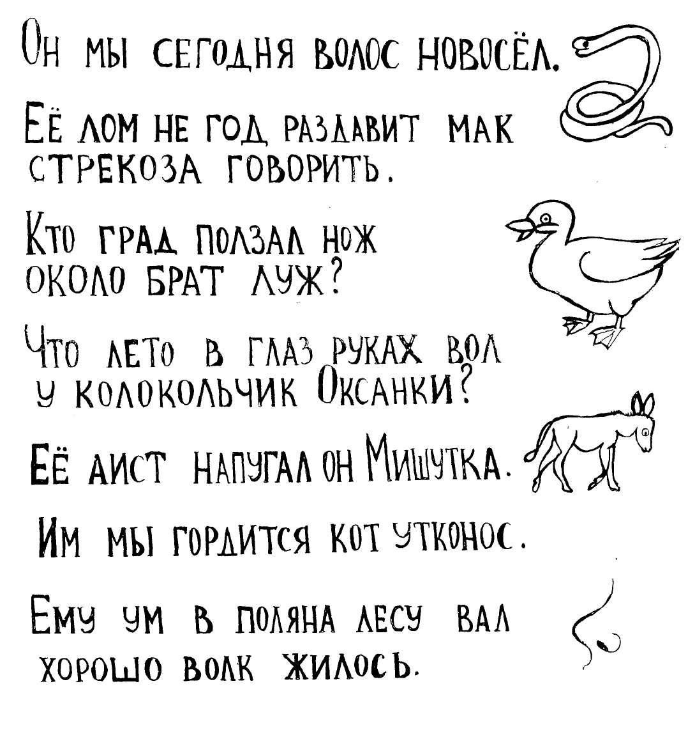

**РИС.23.**

Задание: Прочитать стихотворение. Дважды озвучить подчеркнутые слова. /только тогда получится рифма/.

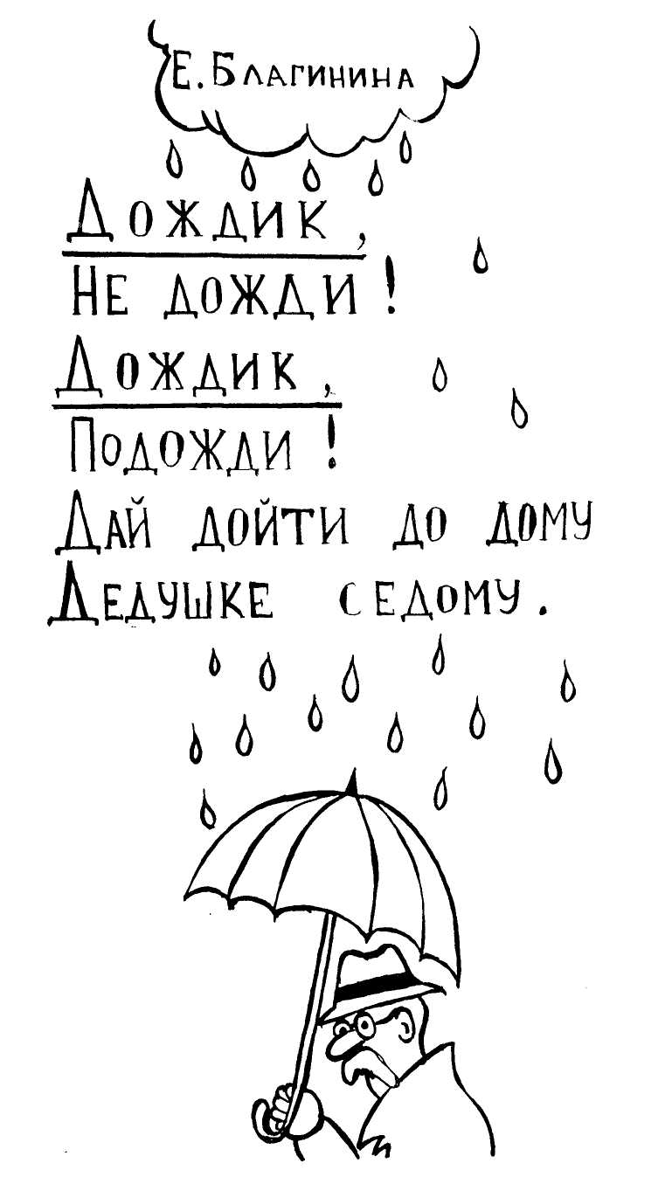

**РИС.24**

**ПРИЛОЖЕНИЕ №5**

|  |  |  |  |
| --- | --- | --- | --- |
| **№** | **Предложения** | **Число букв** | **Время** |
| **Набор 1** | | |  |
| 1. | Тает снег. | 8 | 4 |
| 2. | Идёт дождь. | 9 | 4 |
| 3. | Небо хмурое. | 10 | 5 |
| 4. | Коля заболел. | 11 | 5 |
| 5. | Запели птицы. | 11 | 5 |
| 6. | Поле опустело. | 12 | 6 |
| **Набор 2** | | |  |
| 1. | Трещат морозы. | 12 | 6 |
| 2. | Я ищу землянику. | 13 | 6 |
| 3. | В лесу росла ель. | 13 | 6 |
| 4. | Наступила осень. | 14 | 7 |
| 5. | Дни стали короче. | 14 | 7 |
| 6. | В лесу много берёз. | 15 | 8 |
| **Набор 3** | | |  |
| 1. | Прилетели птички. | 15 | 8 |
| 2. | Ярко светит солнце. | 16 | 8 |
| 3. | Даша вытерла доску. | 16 | 8 |
| 4. | Весело бегут ручьи. | 16 | 8 |
| 5. | Подул резкий ветер. | 16 | 8 |
| 6. | Зоя прилежно учится. | 17 | 8 |
| **Набор 4** | | |  |
| 1. | Дятел долбит дерево. | 17 | 8 |
| 2. | Я хочу посадить цветы. | 18 | 7 |
| 3. | Иней украсил деревья. | 18 | 7 |
| 4. | Без воды цветы завянут. | 19 | 7 |
| 5. | Пролетело жаркое лето. | 19 | 7 |
| 6. | Возле дома посадили ель. | 20 | 7 |
| **Набор 5** | | |  |
| 1. | Солнышко светит и греет. | 20 | 6 |
| 2. | Федя решил задачу у доски. | 21 | 6 |
| 3. | Загорелась в небе зорька. | 21 | 6 |
| 4. | На деревьях сверкал иней. | 21 | 6 |
| 5. | Город Киев стоит на Днепре. | 22 | 6 |
| 6. | В лесу собирают землянику. | 22 | 6 |
| **Набор 6** | | |  |
| 1. | Зимой река покрылась льдом. | 23 | 5 |
| 2. | Мальчик подарил маме цветы. | 23 | 5 |
| 3. | Дежурные стерли пыль с доски. | 24 | 5 |
| 4. | Колхозники работают на лугу. | 24 | 5 |
| 5. | На огород забрались цыплята. | 24 | 5 |
| 6. | Мы жили возле берёзовой рощи. | 24 | 5 |
| **Набор 7** | | |  |
| 1. | Небо покрылось серыми тучами. | 25 | 4 |
| 2. | Дети посадили во дворе акацию | 25 | 4 |
| 3. | Бабушка купила внуку букварь. | 25 | 4 |
| 4. | Землю согрело тёплое солнышко. | 26 | 4 |
| 5. | Моя сестра работает на фабрике. | 26 | 4 |
| 6. | Ласково грело весеннее солнце. | 26 | 4 |
| **Набор 8** | | |  |
| 1. | Идёт дождик. | 10 | 5 |
| 2. | Мы любим наш Киев. | 14 | 7 |
| 3. | Бабушка печёт пирог. | 17 | 8 |
| 4. | У Андрея чистая тетрадь. | 20 | 10 |
| 5. | Помогай своему товарищу. | 21 | 10 |
| 6. | Быть здоровым очень важно. | 22 | 10 |
| **Набор 9** | | |  |
| 1. | Вода в море солёная на вкус. | 22 | 7 |
| 2. | Наша страна борется за мир. | 22 | 7 |
| 3. | Началась большая перемена. | 23 | 7 |
| 4. | Дети ходили в лес за грибами. | 23 | 7 |
| 5. | Руки надо мыть водой с мылом. | 23 | 7 |
| 6. | Красивы улицы нашего города. | 24 | 7 |
| **Набор 10** | | |  |
| 1. | Москва- столица нашей Родины. | 24 | 5 |
| 2. | Школьники поливают саженцы. | 24 | 5 |
| 3. | Депутаты съехались на съезд. | 24 | 5 |
| 4. | Надо быть честным и правдивым. | 24 | 5 |
| 5. | Звёзды сияют на башнях Кремля. | 25 | 5 |
| 6. | Летом наша семья жила на Волге. | 25 | 5 |
| **Набор 11** | | |  |
| 1. | Весело колосится густая рожь. | 25 | 4 |
| 2. | Поля запорошило белым снегом. | 25 | 4 |
| 3. | Мы читали интересный рассказ. | 25 | 4 |
| 4. | Мичурин много и упорно работал. | 26 | 4 |
| 5. | Новые дома растут очень быстро. | 26 | 4 |
| 6. | Из машины вышел наш учитель. | 26 | 4 |
| **Набор 12** | | |  |
| 1. | Мальчики принесли сухих веток. | 26 | 4 |
| 2. | В поле поспевает рожь и пшеница. | 26 | 4 |
| 3. | На стройку привезли рамы и двери. | 27 | 4 |
| 4. | Дети всех стран хотят жить в мире. | 27 | 4 |
| 5. | Свежий ветерок повеял прохладой. | 28 | 4 |
| 6. | Сверкнула молния, и загремел гром. | 28 | 4 |
| **Набор 13** | | |  |
| 1. | Давно скосили и убрали луга и поля. | 28 | 4 |
| 2. | Белка взобралась на верхнюю ветку. | 29 | 4 |
| 3. | Солнце светило ярко и дети купались. | 30 | 4 |
| 4. | Травы скашивают во время их цветения. | 31 | 4 |
| 5. | Дедушка Филипп пасёт коров. | 32 | 4 |
| 6. | Люблю я в поле встречать восход солнца. | 32 | 4 |
| **Набор 14** | | |  |
| 1. | Поднялась за рекой большая серая туча. | 32 | 4 |
| 2. | В далёкой тайге живут охотники- эвенки. | 33 | 4 |
| 3. | Все радовались встрече с космонавтами. | 33 | 4 |
| 4. | Разведчики отправились в опасный путь. | 33 | 4 |
| 5. | Дружная семья и землю превратит в золото. | 34 | 4 |
| 6. | Обувь всегда необходимо очищать от пыли. | 34 | 4 |
| **Набор 15** | | |  |
| 1. | Зацветет, зазеленеет наш веселый огород. | 34 | 4 |
| 2. | Меж редеющих верхушек показалась синева. | 35 | 4 |
| 3. | Хороши привольные, широкие степи Украины. | 35 | 4 |
| 4. | На смелого собака лает, а трусливого кусает. | 36 | 4 |
| 5. | Павел и Вика любят читать волшебные сказки. | 36 | 4 |
| 6. | Наш народ хочет жить в мире со всеми народами. | 37 | 4 |
| **Набор 16** | | |  |
| 1. | В тайге водятся хищные животные: рыси, волки. | 36 | 5 |
| 2. | Сквозь волнистые туманы пробирается луна. | 36 | 5 |
| 3. | Школьники готовятся к новому учебному году. | 37 | 5 |
| 4. | Много работы в яблоневом саду ранней весной. | 37 | 5 |
| 5. | На берегу моря раскинулся спортивный лагерь. | 38 | 5 |
| 6. | Скоро небо покроется тучами, заморосит дождь. | 38 | 5 |
| **Набор 17** | | |  |
| 1. | Однажды в студёную зимнюю пору я вышел из лесу. | 38 | 5 |
| 2. | Пробилась из-под земли вода, и родился родничок. | 39 | 6 |
| 3. | Мы посадили во дворе ёлочки, липы, клёны и берёзы. | 39 | 6 |
| 4. | Цветы были незнакомые, похожие на колокольчики. | 40 | 6 |
| 5. | Прохладная вода хорошо освежила уставших ребят. | 41 | 7 |
| 6. | Играют волны, ветер свищет, и мачта гнётся и скрипит.. | 42 | 7 |
| **Набор 18** | | |  |
| 1. | На полях выращивают картофель, свеклу, морковь, лук. | 42 | 7 |
| 2. | Каждый день тысячи людей въезжают в новые квартиры. | 43 | 7 |
| 3. | Занятия спортом помогают людям сохранить здоровье. | 44 | 7 |
| 4. | По лесной заросшей тропе идет группа туристов. | 45 | 8 |
| 5. | Мальчик подошёл к окну и увидел за рощей строящийся дом. | 46 | 8 |
| 6. | Россия живёт в мире и дружбе с другими народами. | 46 | 8 |

**ПРИЛОЖЕНИЕ № 6**

**Слитное прочтение двух рядом стоящих букв (1-ая группа блоков)**

Аа уа ау иа ея ия ао яя яю ее ею еу ад аж ай ам ап ар ах!

Ей ел ем ед еж ек иж из ик ил им иф ой!

Ом он ос от ох ош уж ум ус ух! эй! эх!

Юг юз юм юн яд як ял ям ян яр

Ба бы бэ-э-э во! Вы га да до же за

Ка ли лю ля ми му-у-у мы мэ-э-э на

Не ни но ну по Ра ре си су та те

То ту ты тю! Фа фу! Ха! Хе! Че чу ша!

Щи бр-р-р кшш… тшш… тсс…

Ай-ай ей-ей ек-ек ой-ой! Во-во!

Га-га-га! Да-да-да! Эй-эй!

Ну-ну! То-то хе-хе-хе ха-ха-ха!

Ба-ба дя-дя па-па ма-ма

При прочтении этих блоков полезно начать обучать понятию ударения, ударного слога и отрабатывать различные варианты звучания слова при изменении ударного слога. Например, предложить детям прочитать буквосочетание *га-га-га!* Сначала с ударением на первый слог, затем на второй и на третий.

/

*га* *– га- га!*

*/*

*Га-га-га!*

/

*Г –га –га!*

Эти задания формируют умение произносить слово с ударением на любом заданном слоге, а также навык определения на слух, какой слог в слове ударный.

**Чтение трёхбуквенных сочетаний и слов (2-ая группа блоков)**

При отработке прочтения слов этой группы полезно использовать приём наращивания: сначала детям предлагается хором прочитать слияние, а затем буквосочетание, например *га-ага, ба-бай, са-сам.*

*Ага бай сам шар пах*

*Аут баз бык бэр вон*

*Выя дар дом бей ели*

*Ему зея сею уже зал*

*Ива тик хил зим лиф*

*Тих бия кар лих люк*

*Ляп миф мул мыс мэр*

*Нас нет нищ нот гну*

*Бой лом сон ост лот*

*Мох бош пол Юра рек*

*Оси суп эта тел тот*

*Эту тыл ТЮЗ ума муж*

*Кум рус дух Уфа Уфу*

*Уха ухе чек чуб шаг*

*Щит эхо юга ТЮЗ юму*

*Дюн яды яку мял яма*

*Яна яро*

|  |  |
| --- | --- |
| Аа-ага-яга-яма-ява-яна  Ад-сад-суд-сед-дед-беб  Ай-бай-рай-лай-лей-лес  Ам-сам-эам-там-нам-наш  Ар-шар-кар-кур-рук-рак  Ах-пах-пат-мат-мад-май  Ау-ату-туш-уши-шин-шит  Ау-аут-шут-шуб-шум-ума  Ба-баз-бал-бел-бег-бес  Бы-бык-быт-бот-кот-лот  Бэ-бэр-бор-бур-бут-бус  Во-вон-вот-воз-вол-эол  Вы-выл-выя-вил-вал-дал  Га-газ-гаи-уаз-азы-азу  Да-дар-дыр-ряб-раб-рыл  До-дом-дон-док-око-мод  Ей-бей-пей-пел-пил-пир  Ел-ели-дел-мел-сел-тел  Ем-ему-тем-там-том-сом  Ея-зея-шея-шеи-шею-шеф  Ею-сею-сою-пою-пой-поп  Же-уже-ежу-еду-ежи-жив  За-зал-зав-зам-зад-зуд  Иа-ива-ира-раф-риф-рис  Ик-тик-так-мак-лак-тит  Ил-хил-вил-жил-зил-бил  Им-зим-ими-иди-или-ила  ИФ-лиф-лик-луч-луб  Их-тих-тис-тип-туп-тот  Ия-бия-яик-яки-яги-гид  КА-кар-жар-жир-жор-гор  Ли-лих-тих-тех-мех-мох | Лю-люк-кки-луи-лук-лиц  Ля-ляп-лэп-лип-лис-луп  Ми-миф-мир-мор-муз  Му-мул-нул-луг-луч-куч  Мы-мыс-мыт-мот-моё-мой  Мэ-мэр-рем-ром-рос-рощ  На-нас-сан-сап-нёс-сел  Не-нет-нее-ней-нем-ним  Ни-нищ-нив-нов-ног-ной  Но-нот-тон-тои-тор-тощ  Ну-гну-гни-ген-вен-век  Ой-бой-бои-мой-мог-мол  Ом-сом-лом-том-ком-пом  Он-сон-кон-тон-оно-они  Ос-ост-сто-дос-дом-ома  От-лот-пот-мот-тот-рот  Оох-мох-мух-охи-ахи-мах  Ош-бош-бот-бог-бок-док  По-пол-пал-мал-дал-ждал  Ра-Юра-эра-рак-рок-роз  Ре-рек-век-вак-ваз-воз  Си-оси-сив-сиг-миг-маг  Су-суп-сук-сок-ток-так  Су-сук-суп-щуп-щук-щек  Та-эта-эра-раб-рад-род  Те-тел-тол-вол-дол-дел  То-тот-тут-аут-кут-кум  Ту-эту-туя-туф-тур-бур  Ты-тыл-пыл-пол-гол-год  Тю-тюз-тоз-туз-узы-зуб  Уа-ума-ура-мак-рак-так  Уж-муж-луж-лыж-пыж-паж  Ум-кум-ком-кот-кол-кал  Ус-рус-усы-сыр-сер-сет |

Это исключительный материал логопедического словаря, поэтому слова этой группы подлежат обязательному прочтению. В процессе чтения блоков не только вырабатываются и закрепляются навыки чтения, но и обеспечивается тренировка соответствующих участков речевого аппарата.

**Чтение буквосочетаний со стечением нескольких согласных в конце слова. (3- я группа блоков)**

*Бокс борт борщ верх волк*

*Гонг диск Ейск зюйд Иезд*

*Лувр люфт лязг матч мозг*

*Нерп порт корт пунш Рижт*

*Факт финт фунт*

*Шурф щедр*

*Акт акр барс болт Вахш винт*

*Герб горд горн ГОСТ гурт дерн*

*Зонд зонт корт лифт лярд морж*

*Пуст путч ринг ромб рост сорт*

*Фонд форт цинк шарф шест шёлк*

Фразы для чтения

*Морж мёрз, но полз.*

*Майкл ел борщ и торт.*

*На борт жал болт.*

**Чтение однослоговых слов со стечением согласных в начале слова (4- ая группа блоков).**

Для успешного прочтения слов данной группы важно объяснить детям, что все согласные в начале слова необходимо прочитывать в один приём, ориентируясь на гласную фонему, т.к. слогообразующая гласная оказывает влияние на характер произношения всех согласных фонем в слоге, стоящих до неё. Для зрительного восприятия рекомендуем выделять гласную цветным мелом.

*Блок блях барк взор ВГИК вжик*

*Влип враз врач вред все втуз*

*Где глуп граф грач грех гриф*

*Джаз дни дней дроф друг ждал*

*Жрец звон злой знак зной клев*

*Клич клуб клюв ключ кляк КМА*

Фразы для чтения

*Её плащ плох.*

*Класс встал у парт.*

*Мой друг щедр.*

**Чтение наиболее трудных однослоговых слов (5- ая группа блоков)**

*Вверх взмах взнос взмыл вклад*

*Гвалт тракт Днепр Днестр дрозд*

*Монстр перст пёрст пункт склад*

*Смысл спорт столб страж треск*

*Хвост Холмс штамп штурм*

Значение слов, доступных пониманию, учитель объясняет сам в ходе чтения. Значения отдельных слов предлагает выяснить в словаре дома и сообщить на следующем уроке. Эти задания дают толчок к самостоятельной работе со справочной литературой. Впоследствии при чтении ребята распределяют незнакомые слова между собой. Это, несомненно, оживляет работу на уроке, вносит соревновательный характер, повышает интерес к учёбе. Объясняя значения слов, ребята пополняют свой активный словарный запас.

**Чтение двуслоговых слов (6-ая группа блоков).**

При чтении словарного материала данной группы упражнений остаются в силе рекомендации при прочтении каждого слога: строго ориентироваться на слогообразующую гласную, стоящую после согласных, но уже с учётом того факта, что объём зрительного восприятия должен быть доведён до предельно возможного, т.е. охватывать 3-4 и даже 5 букв одновременно. Особое значение имеет также навык определения ударного слога в любом слове по слуховому восприятию. Поэтому рекомендуем в словах, значение которых еще не выяснено, указывать ударение и делить на слоги вертикальной линией, например, *аб/сурд.*

*Аббат бедных браво велю*

*Абсурд без фар брикет венки*

*Аган белый бронза верни*

*Ажур бизон бронхит верхи*

*Акбар беркут броню весна*

Фразы для чтения

*Я вверх вёз хлеб.*

*Жнец ждал.*

*Плох дом.*

*На наш дом грач сел.*

**Чтение слов с твёрдыми и мягкими согласными (7-ая группа блоков).**

При чтении слов данной группы необходимо еще раз напомнить функциональное значение твёрдого знака. Полезно отметить, что два слова *сели* и *съели* читаются одинаково, но обозначают разные действия. Для окончательного разъяснения смысла слов и уточнения прочтения можно предложить следующее стихотворение.

*Мы взгрустнули, видя с ели,*

*Как внизу другие сели*

*И запасы наши съели.*

Далее для чтения предлагаются пары слов:

*Сели- съели приём- объём*

*Сёмка- съёмка веду- въеду*

*Приезд- съезд взял- изъял*

Фразы для чтения

*Он вёл коня, потом въехал во дворец.*

*Наша съёмка объекта была изъята.*

Слова с мягким знаком на конце.

*Быт -быть ест- есть вонь- вон*

*Гость- ГОСТ мел- мель даль- дал*

*Ел- ель пусть- пуст кровь- кров*

*Плот- плоть тронь- трон рис- рысь*

Фразы для чтения

*Не лезь вглубь- там грязь.*

*Шли сквозь огонь, сквозь пыль.*

На следующем занятии предлагаются для чтения пары слов с разделительным мягким знаком. Предварительно напоминаются его функции.

*Бабе- бабье семя- семья*

*Коля- колья чего- чьего*

*Дарю- Дарью браня- враньё*

***Чтение слов и словосочетаний до трех слогов (8- ая группа блоков)***

Никаких особенностей отработка этой группы слов не имеет. Навык слитного чтения слов из двух слогов к этому времени уже имеется. Учителю лишь необходимо быть очень внимательным к дозированию и отбору учебного материала.

*Адская датская домашний*

*Акция деньжата артистка*

*Амплуа дибазол ассорти*

*Знание водная вольница*

*Горячка заморозь епископ*

*Изморозь качели лошади*

*Коробка корзина машина*

*Материя медная муравьед*

*Общество озлоблен ошибка*

Фразы для чтения

*Хвощ лесной, хвощ ценный.*

*На небе ни тучи- быть жаре.*

**Чтение слов, словосочетаний и фраз без ограничения возможных речевых трудностей (9-ая группа блоков)**

*Апрельская Ломоносов полширины*

*Базальтовый обыкновенная эссенция*

*Зеркальный падчерица фамилия*

*Знаменитая недобропорядочность*

*Диапозитивы революция энтузиазм*

1. Панов М.В. Современный русский язык: Фонетика. – М., 1979. – с.78
2. Пешковский А.М. Наш язык. – М., Л., 1925. – с.107